רי"ף סוכה דף טו.
גמ' סוכה דף לא: - לב:

אורך השיעור ברי"ף ושו"ע הוא 27 דקות
אורך השיעור בר"ן ופוסקים הוא 33 דקות

תוכן עניינים
1. נקטם ראשו, דהיינו שנקטמו רוב העלין העליונים, פסול. הגה: ואם נקטם העלה העליון האמצעי שעל השדרה, פסול 1
2. נסדק, אם נתרחקו שני סדקיו זה מזה עד שיראו כשנים, פסול 5
3. יש לו כמין קוצים בשדרתו, או שנצמת ונכווץ, או שהוא עקום לפניו שהרי שדרו כגב בעל חטוטרת, פסול; וכן אם נעקם לאחד מצדדיו, פסול 7
4. אם כפוף בראשו, פסול; ודוקא כששדרתו כפופה, אבל עליו כפופים בראשו כמו שדרך להיות הרבה לולבים, כשר 9
5. נפרצו עליו, והוא שידלדלו משדרו של לולב כעלי החריות, דהיינו שאינן עולים עם השדרה אלא תלויין למטה) פסול 12
6. נחלקה התיומת (ברוב העלין) (טור וב"י), פסולה; היו עליו אחת אחת מתחלת ברייתו ולא היה תיומת, או שכל עליו כפולים מצדו האחד וצד השני ערום בלא עלין, פסול. הגה: ויש מפרשים לומר דאם נחלק העלה העליון האמצעי 14
7. לא היו עליו זה על גב זה כדרך כל הלולבין, אלא זה תחת זה, אם ראש זה מגיע לעיקר של מעלה ממנו עד שנמצא כל שדרו של לולב מכוסה בעלין, כשר 17
8. ויש מי שאומר ששיעור שדרו של לולב י"ד גודלים; וי"א ששיעור הדס וערבה י"ב גודלים, ושדרו של לולב י"ו גודלים (וכן נוהגין לכתחילה) 17
9. אין להם שיעור למעלה 21

נקטם ראשו, דהיינו שנקטמו רוב העלין העליונים, פסול. הגה: ואם נקטם העלה העליון האמצעי שעל השדרה, פסול

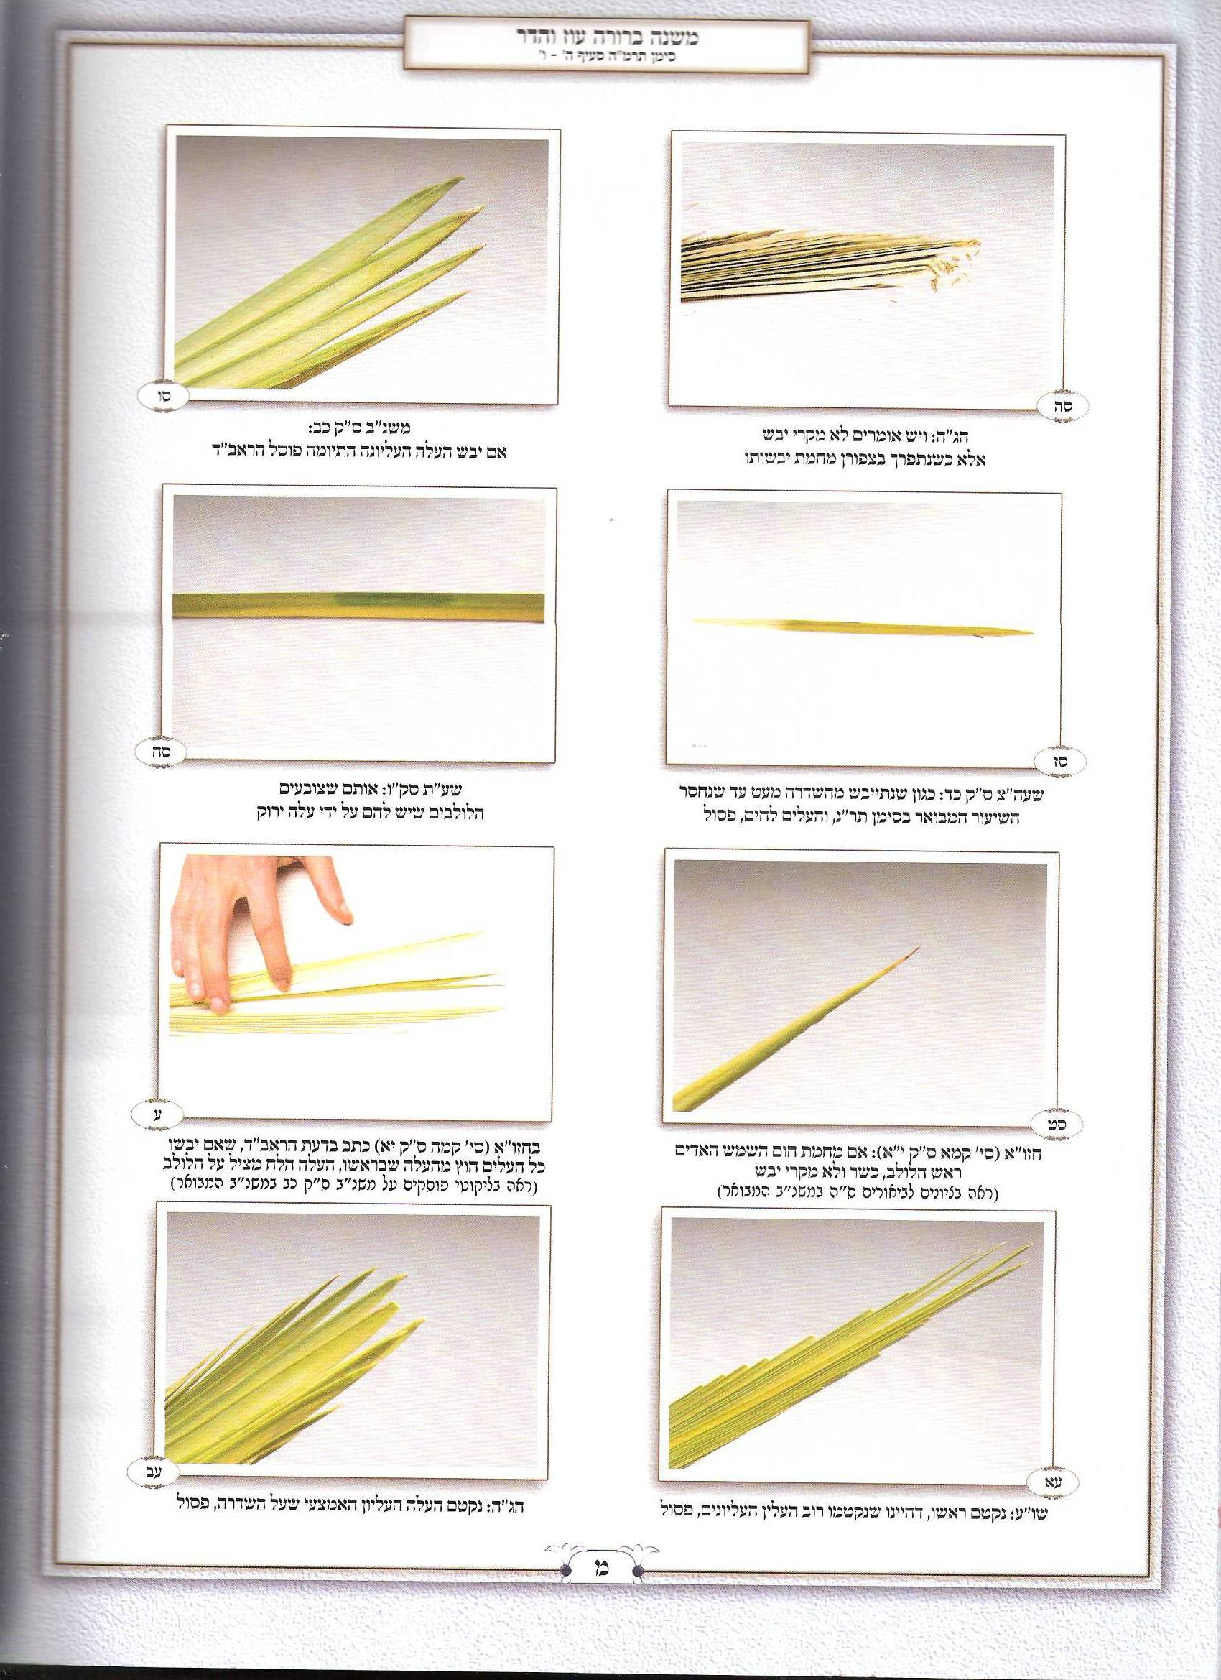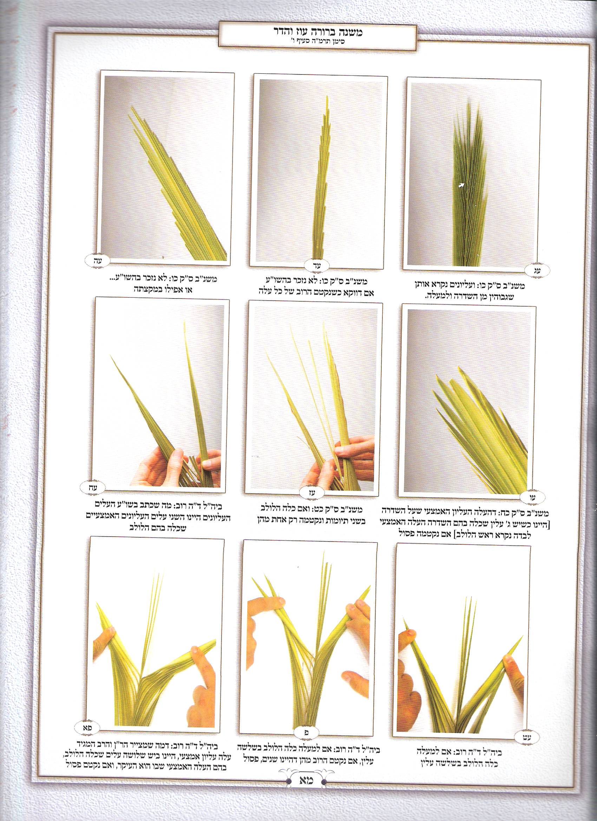
רמב"ם הלכות שופר וסוכה ולולב פרק ח הלכה ג

לולב שנקטם ראשו פסול, נסדק אם נתרחקו שני סדקיו זה מזה עד שיראו ה כשנים פסול, היה עקום לפניו שהרי שדרו כגב בעלי חטורת פסול, היה עקום לאחריו כשר שזו היא ברייתו, נעקם לאחד ו מצדדיו פסול, נפרדו עליו זה מעל זה ולא נדלדלו כעלי החריות כשר, נפרצו עליו והוא שידלדלו משדרו של לולב כעלי החריות פסול. +/השגת הראב"ד/ נפרצו והוא שידלדלו משדרו של לולב. א"א אני אומר שנסדקו לארכן גופי העלין אע"פ שלא נתקו מן השדרה וזהו דעביד כחופיא /סוכה/ (לב), פירוש חיפויי הכלים שנעשין מאותן הרצועות של ההוצין.+

טור אורח חיים סימן תרמה

הלכות לולב:
ולקחתם לכם ביום הראשון פרי עץ הדר כפות תמרים וענף עץ עבות וערבי נחל ודרשו חכמים פרי עץ הדר זה אתרוג כפות תמרים זה לולב וענף עץ עבות זה הדס וערבי נחל זה ערבה והנני מפרש אותה על סדר המשנה דרך הלולב כשיוצא מן הדקל יוצא כולו עץ אחד כחץ ולאחר שגדל מעט נפתח מעט וכל מה שמוסיף ליגדל נפתחין עליו יותר ואם שהה באילן עד שנפתח ונתפרדו עליו כשר אפי' לא אגדו אבל אם שהה באילן עד שנפתח הרבה ונתקשה ונעשה כעץ פסול ואם נפרצו עליו פסול פירש"י שנתלשו בעיקרן מן השדרה והתוספות מפרשים אותו על כפלות העלין שכל אחד כפול וגבו אחד ופניו שנים ואם נפרץ שנחלק בגבו רוב אורך כל עלה ועלה ברוב עלין שבלולב פסול דרך הלולב לאחר שיוצא עלה אחד מיד כשיעור ב' אצבעות יוצא אחר וכן הרבה זה על זה עד שמתכסה כולו בהרבה עלין זה על זה וכל אחד כפול ואם אינן כפולין או שכל עליו כפולין מצדו הא' וצד הב' ערום בלא עלין או שאין לו הרבה עלין זה על זה אלא מכל צד יוצא עלה אחד למטה סמוך לעיקרו ועולה עד ראשו או אפי' היה לו עלין הרבה אלא שאין מכוסין זע"ז כגון שלא יצא עלה השני עד שכלה כל אורך העלה שלמטה ממנו פסול: לולב שיבש שדרתו או רוב עליו פסול והראב"ד הכשיר ביבשו רוב עליו ובלבד שתהא התיומת העליונה לחה ולא נהירא לא"א הרא"ש ז"ל: ושיעור היבשות פירשו התוספות שיהא נפרך בציפורן והראב"ד פירש משיכלה מראה ירקות שבו וילבינו פניו וכן עיקר נקטם ראשו פסול פי' הראב"ד שנקטמו מהעלין שבראשו עד שחסר מעט מן השדרה ובה"ע כתב לא שנקטמו קצת מהעלין העליונים אלא שנקטמו ג' עלין העליונים פי' עד השדרה ולא נגע בשדרו וא"א הרא"ש ז"ל פי' דברוב קטימת העלין העליונים מיפסיל נסדק ראשו כשר ואי עביד כהימנק פי' כמו שיש בו ב' ראשים כזה פסול ופירש"י שתחלת ברייתו היתה כך שיש לו ב' שדראות מחצית עליו לכאן ומחציתם לכאן ולשון נסדק אינו משמע כך דא"כ היה לו לומר לולב שגדל סדוק כי היכי דאמר לולב דסליק בחד הוצא אלא מיירי שנסדק באמצעיתו עד שנפתח: נחלקה התיומת פסול ופירש"י ב' עלים העליונים ששם השדרה כלה נחלק זה מזה ונסדק' השדרה עד העלין שלמטה מהם והגאונים מפרשים עליו העליונים שדרכן להיות מחוברין נפרדו זה מזה ברובן עד שנראית כשנים ורי"ף פירש על כל עלי לולב שהם כפולים וגבן אחד ואם נפרדו פניהם זה מזה ועדיין מחוברים בגבן כשר אבל אם נחלקו בגבן רוב כל עלה ועלה ברוב כל עלין שבלולב פסול וכ"כ הרמב"ם וראב"ד ז"ל: יש לו כמין קוצין בשדרתו או שנצמת ונכווץ או שעקום אמצעיתו לפניו או לצדדים פסול אבל עקום לאחוריו כשר ואם כפוף בראשו פסול ודוקא כששדרתו כפופ' אבל עליו כפופין בראשו כמו שדרך להיות הרבה לולבין כשר:

בית יוסף אורח חיים סימן תרמה

ו נקטם ראשו פסול. משנה שם:
ומ"ש ופירש הראב"ד שנקטם מהעלין שבראשו וכו'. זה לשון הרא"ש שם (סי' ב) נקטם ראשו לכאורה נראה לפרש בשני עלין האמצעיים היוצאים מראש השדרה וקשה דבגמרא (לב.) קאמר רבי יהושע בן לוי ניטלה התיומת פסול והם אותם שני עלין האמצעיים והא אפילו בנקטם פסול כל שכן בניטלו לגמרי וצריך לומר דנקטם ראשו מיירי בנקטם ראש רוב העלין וראשו של כל עלה ועלה קאמר והלשון דחוק ויש לומר דניטלה איצטריך לאשמועינן דסלקא דעתך אמינא דהוי הדר יותר מנקטם אי נמי בניטלה אחת מן התיומת דבנקטם לא מיפסלא אלא בשתיהן והראב"ד (תמים דעים סי' רלא) כתב נסתפק לי איזהו ראשו אם הוא העלין העליונים אף על פי שלא חסר מן השדרה כלום או שמא לא נקרא ראשו אלא ראש השדרה ופשט ליה מדתני עולא (לג.) בהדס נקטם ראשו ועלתה בו תמרה כשר אלמא ראשו דקאמר בגוף ההדס קאמר שאם בנשירת העלין העליונים בלחוד קאמר הל"ל נקטם ראשו ועלו בו עלין כשר אלא ש"מ אין הפיסול בעלין אלא בראש הבד עצמו ומשום הכי צריך שיעלה בו תמרה להשלים חסרון הבד ועוד דאמרינן (לא:) לא שנו אלא נקטם אבל נסדק כשר והא ודאי על שדרה עצמה קאמר כדמוכחא סוגיא דשמעתין והלשון בעצמו כך הוא מוכיח כי השדרא היא הנקראת לולב וההוצין נקראים עלין או הוצין וכשאמרו נקטם ראשו על הלולב אמרו והיא ראש השדרה שהיא לולב: והרא"ש דחה כל ראיותיו שמה שדימה יחד הדס לולב וערבה י"ל שלא לדמותם דלולב לעולם העלין עולין למעלה ויוצאין מראש השדרה הילכך ראש העלין נקרא ראשו אבל הדס וערבה אין העלין יוצאין מראש הבד וכו' ומה שכתב דסוגיא דשמעתין מוכחא לא ידענא הוכחה זו וכו' ומה שכתב שהשדרה נקרא לולב ולא העלין בגמרא (לב:) לא מוכחא כן מדאמר שמואל שיהא לולב יוצא מן ההדס טפח וקאמר ר' יוחנן שדרו של לולב צריך שיצא מן (הלולב) [ההדס] טפח אלמא לולב סתם דקאמר שמואל היינו עלין עכ"ל: ואף על פי שזה שכתב רבינו בשם הרא"ש אינו מבואר בדבריו בהדיא נראה שטעמו מפני שהרא"ש כתב על מה שפירש דנקטם ראשו היינו ראש רוב העלין שהלשון דחוק לא ראה רבינו להזכיר אותו פירוש. גם מה שכתב דניטלה איצטריך לאשמועינן דסלקא דעתך אמינא דהוי יותר הדר מנקטם לא נראה לרבינו שזו היא סברת הרא"ש מאחר שלא חילק בכך אלא מחמת דוחק ולא שיהיה כן עיקר סברתו ולכן תפס עיקר דבריו האחרונים דבנקטם לא מיפסל אלא בקטימת שני העלין וסובר רבינו דודאי בקטימת רובן פסול דבכל מקום רובו ככולו (חולין ע. וש"נ) וכמו שכת' בנפרצו עליו או יבשו דברוב עליו סגי: ואפשר לפרש דברי רבינו שכתב להרא"ש דברוב קטימת עלין העליונים מיפסל היינו לומר דעלים העליונים הם שלשה וקאמר דבקטימת רובן דהיינו שנים מהם פסול ודלא כבעל העיטור (הל' לולב שער השני פט ע"ד) שמצריך שיקטמו כל השלשה: ודע שהר"ן (יד. ד"ה נקטם) גם כן דחה דברי הראב"ד והעלה לפיכך יש להחמיר ולפסול בקטימת עליו אלא שיש אומרים שאינו נפסל בקטימת עלין האמצעיים שלו בלבד אלא שנקטמו רוב עלין שלו ואין זה במשמע מדקתני נקטם ראשו ולפיכך יש לפסול בקטימת ראשו בכל שהוא לפי שעשו ראשו של לולב כחוטמו של אתרוג (לה:) דאפילו כל שהוא פוסל בו וגם הרב המגיד (פ"ח ה"ג) כתב שהפירוש הנכון הוא שנקטם ראש העלה העליון שבו כלה הלולב ויש אומרים שאינו פוסל אלא אם כן נקטם רובו ויש לחוש בכל שהוא עכ"ל ומשמע מדבריו דאפילו בקטימת עלה אחד מהאמצעיים מיקרי נקטם ראשו ושלא כדברי הרא"ש (שם) והתוספות (כט: ד"ה נקטם) שכתבו דבעינן שני עלין ואפשר ליישב דלא פליגי אלא יש לולבים שהם כלים בשני עלין באמצע ובהו איירו התוספות והרא"ש ויש לולבים בשלשה עלין באמצע ובהו איירי הרב המגיד דכיון שהעלין העליונים הם שלשה האמצעי שבהם לבדו הוא הנקרא ראש הלולב אבל אין סברא לומר דכולהו אעלה אחד אמצעי קיימי ומאי דקרו לה התוספות והרא"ש שנים היינו משום דאם יחלקו לעשותם חופיא ה"ל שנים: כתב המרדכי (סי' תשמו) נקטם ראשו פסול כתב רא"ם (יראים השלם סי' תכב) דלכתחלה קאמר ויחזור אחר אחר ואי ליכא אחר יברך עליה ואשכחן דקתני פסול במקום דדיעבד כשר (מנחות כו. פסחים עז:) עד כאן ולא ידעתי מי הכריחו לרא"ם לפרש כן ומדברי כל הפוסקים לא משמע הכי:

שולחן ערוך אורח חיים סימן תרמה סעיף ו

נקטם ראשו, דהיינו שנקטמו * (כו) רוב העלין העליונים, * (כז) פסול. הגה: (כח) <ו> ואם נקטם (כט) העלה העליון האמצעי שעל השדרה, פסול (המגיד ור"ן פ' לולב הגזול); (ל) ודוקא דאיכא אחר, * <ז> אבל ליכא אחר, ו מברכים עליו. (מרדכי פ"ג ומנהגים).

משנה ברורה על שולחן ערוך אורח חיים סימן תרמה סעיף ו

(כו) רוב העלין העליונים - ועליונים נקרא אותן שגבוהין מן השדרה ולמעלה ושיעור הקיטום לא נזכר בהשו"ע אם דוקא כשנקטם הרוב של כל עלה או אפילו במקצתה ועיין בלבוש שמחמיר דאפילו במקצתן ויש מאחרונים שמפקפקין בזה והנה המחבר לא זכר לחלק בין עלה אמצעי ליתר העלין ועיין בבה"ל:
(כז) פסול - דאין [כז] זה הדר:
(כח) ואם נקטם וכו' - דעת הט"ז והגר"א דהרמ"א הוסיף בזה להחמיר כדעת הרה"מ והר"ן דהעלה העליון האמצעי שעל השדרה [היינו כשיש ג' עלין שכלה בהם השדרה העלה האמצעי לבדה נקרא ראש הלולב] אם נקטמה פסול ועיין בביאור הגר"א דמשמע מניה שמצדד להורות כן להלכה כהרמ"א [כח] ואפילו נקטמה העלה הזאת בכל שהוא פסול:
(כט) העלה העליון האמצעי וכו' - ואם כלה הלולב בשני תיומות ונקטמה רק אחת מהן אפשר דיש להקל וכן מצדד בספר בכורי יעקב ע"ש:
(ל) ודוקא דאיכא אחר וכו' - עיין בא"ר דכונת הרמ"א להקל בנקטם עלה העליונה משום דכמה פוסקים מקילין בעיקר הדין ויש לסמוך עלייהו בדליכא אחר אבל לא בנקטמו רוב עלין [כט] ואפילו בעלה אמצעי יש אומרים דאין להקל לברוכי עלייהו כ"א בנקטם רק מקצתה אבל לא בנקטם רובה [ל] אפילו בשעת הדחק ועיין בבה"ל:

ביאור הלכה על שולחן ערוך אורח חיים סימן תרמה סעיף ו

* רוב העלין העליונים - הנה הב"ח והט"ז והגר"א פירשו וכעין זה משמע מלבוש דהיינו רוב ממספר העלים העליונים הגבוהים מן השדרה והוא נקרא ראש הלולב ומוכח בט"ז והגר"א דלדעה זו אין יתרון להעלים האמצעיים בענין הזה והרמ"א בשם הרה"מ פליג עליו [ושיעור הקטימה לא נזכר בשו"ע ובלבוש משמע דשיעורן בכל שהוא ודבריו נובעין מדברי הרא"ש שכתב וצ"ל דנקטם ראשו מיירי בנקטם ראש רוב העלין וראשו של כל עלה ועלה אכן מדברי הר"ן דאסבר לן טעמא על כל שהוא בנקטם עלה האמצעי דהוא דומה לחוטמו של אתרוג דשם פוסל בכל שהוא משמע דבשאר עלים לדעה ראשונה דלא שייך האי טעמא אינו פוסל בכל שהוא וגם במאמר מרדכי מפקפק עליו ע"ש] והנהר שלום והמאמר מרדכי מפרשים דמה שכתב בשו"ע העלים העליונים היינו השני עלים העליונים האמצעיים שכלה בהם הלולב ומה שכתב שנקטמו רוב היינו דלא בעינן שיקטמו לגמרי כדעת בעל העיטור המובא בטור אלא די כשיקטמו ברובן אבל גם המחבר מודה דאם למעלה הם שלשה שכלה בהם הלולב העלה האמצעי שבו הוא העיקר ואם נקטם ראשו פסולה וכמו שכתב בב"י ובזה מיירי הרמ"א ולא פליגי כלל. [והנה הפמ"ג רצה לפרש עוד דהאי רוב העלין היינו אם למעלה כלה הלולב בשלשה עלין אם נקטם הרוב מהן דהיינו שנים פסול ומה שכתב הרמ"א אם נקטם העלה העליון האמצעי היינו אם כלה הלולב באחת וגם המחבר מודה לזה ע"ש אמנם המעיין בד"מ יראה דמה שמצייר הר"ן והרה"מ עלה עליון אמצעי היינו ביש ג' עלים שכלה הלולב בהם העלה האמצעי שבו הוא העיקר ואם נקטם פסול וזה הדין מעתיק בכאן ג"כ בשם הרה"מ והר"ן וא"כ מוכח להדיא אף לדידיה דהרה"מ והר"ן פליגי אדעה ראשונה דלדעה ראשונה דוקא אם נקטמו שנים מהן ולדידהו אפילו באמצעי לחוד]:
* פסול - דע דדוקא לענין לולב הסכימו לדינא דנקטם ראשו הוא אפילו מן העלין לבד אבל לענין הדס וערבה לא מקרי נקטם ראשה עד שיהיה נקטם מעצו שלהם [כ"כ הפוסקים] ושיעור הקטימה לא מצאתי מפורש ומסתברא דשיעורו בכל שהוא וכמו שכתב הר"ן לענין נקטם ראש הלולב:
* אבל אי ליכא אחר מברכין עליו - הנה המ"א כתב עליו דלא דק דהמרדכי קאי רק אהדס וכדלקמן בסימן תרמ"ו ס"י אבל לא בלולב אבל כמה אחרונים יישבו דברי הרמ"א [א"ר ובגדי ישע ומא"מ וש"א] דסמך בדליכא אחר על כמה פוסקים המקילין לענין עלה אמצעי דס"ל דנקטם ראשו הוא דוקא ברוב עלין וכדעה קמייתא של המחבר וגם אם נסבור דאעלה אמצעי קאי הא יש דעת הראב"ד דדוקא אם נקטם גם מהשדרה או דעת בעה"ע דבעינן שיגיע הקטימה עד השדרה ומצורף לזה הפוסקים דמקילין בפסולין במקום הדחק ואף דלענין ברכה כמה מחמירין הכא דיש בלא"ה הרבה דעות להקל אין להחמיר לענין ברכה:

נסדק, אם נתרחקו שני סדקיו זה מזה עד שיראו כשנים, פסול

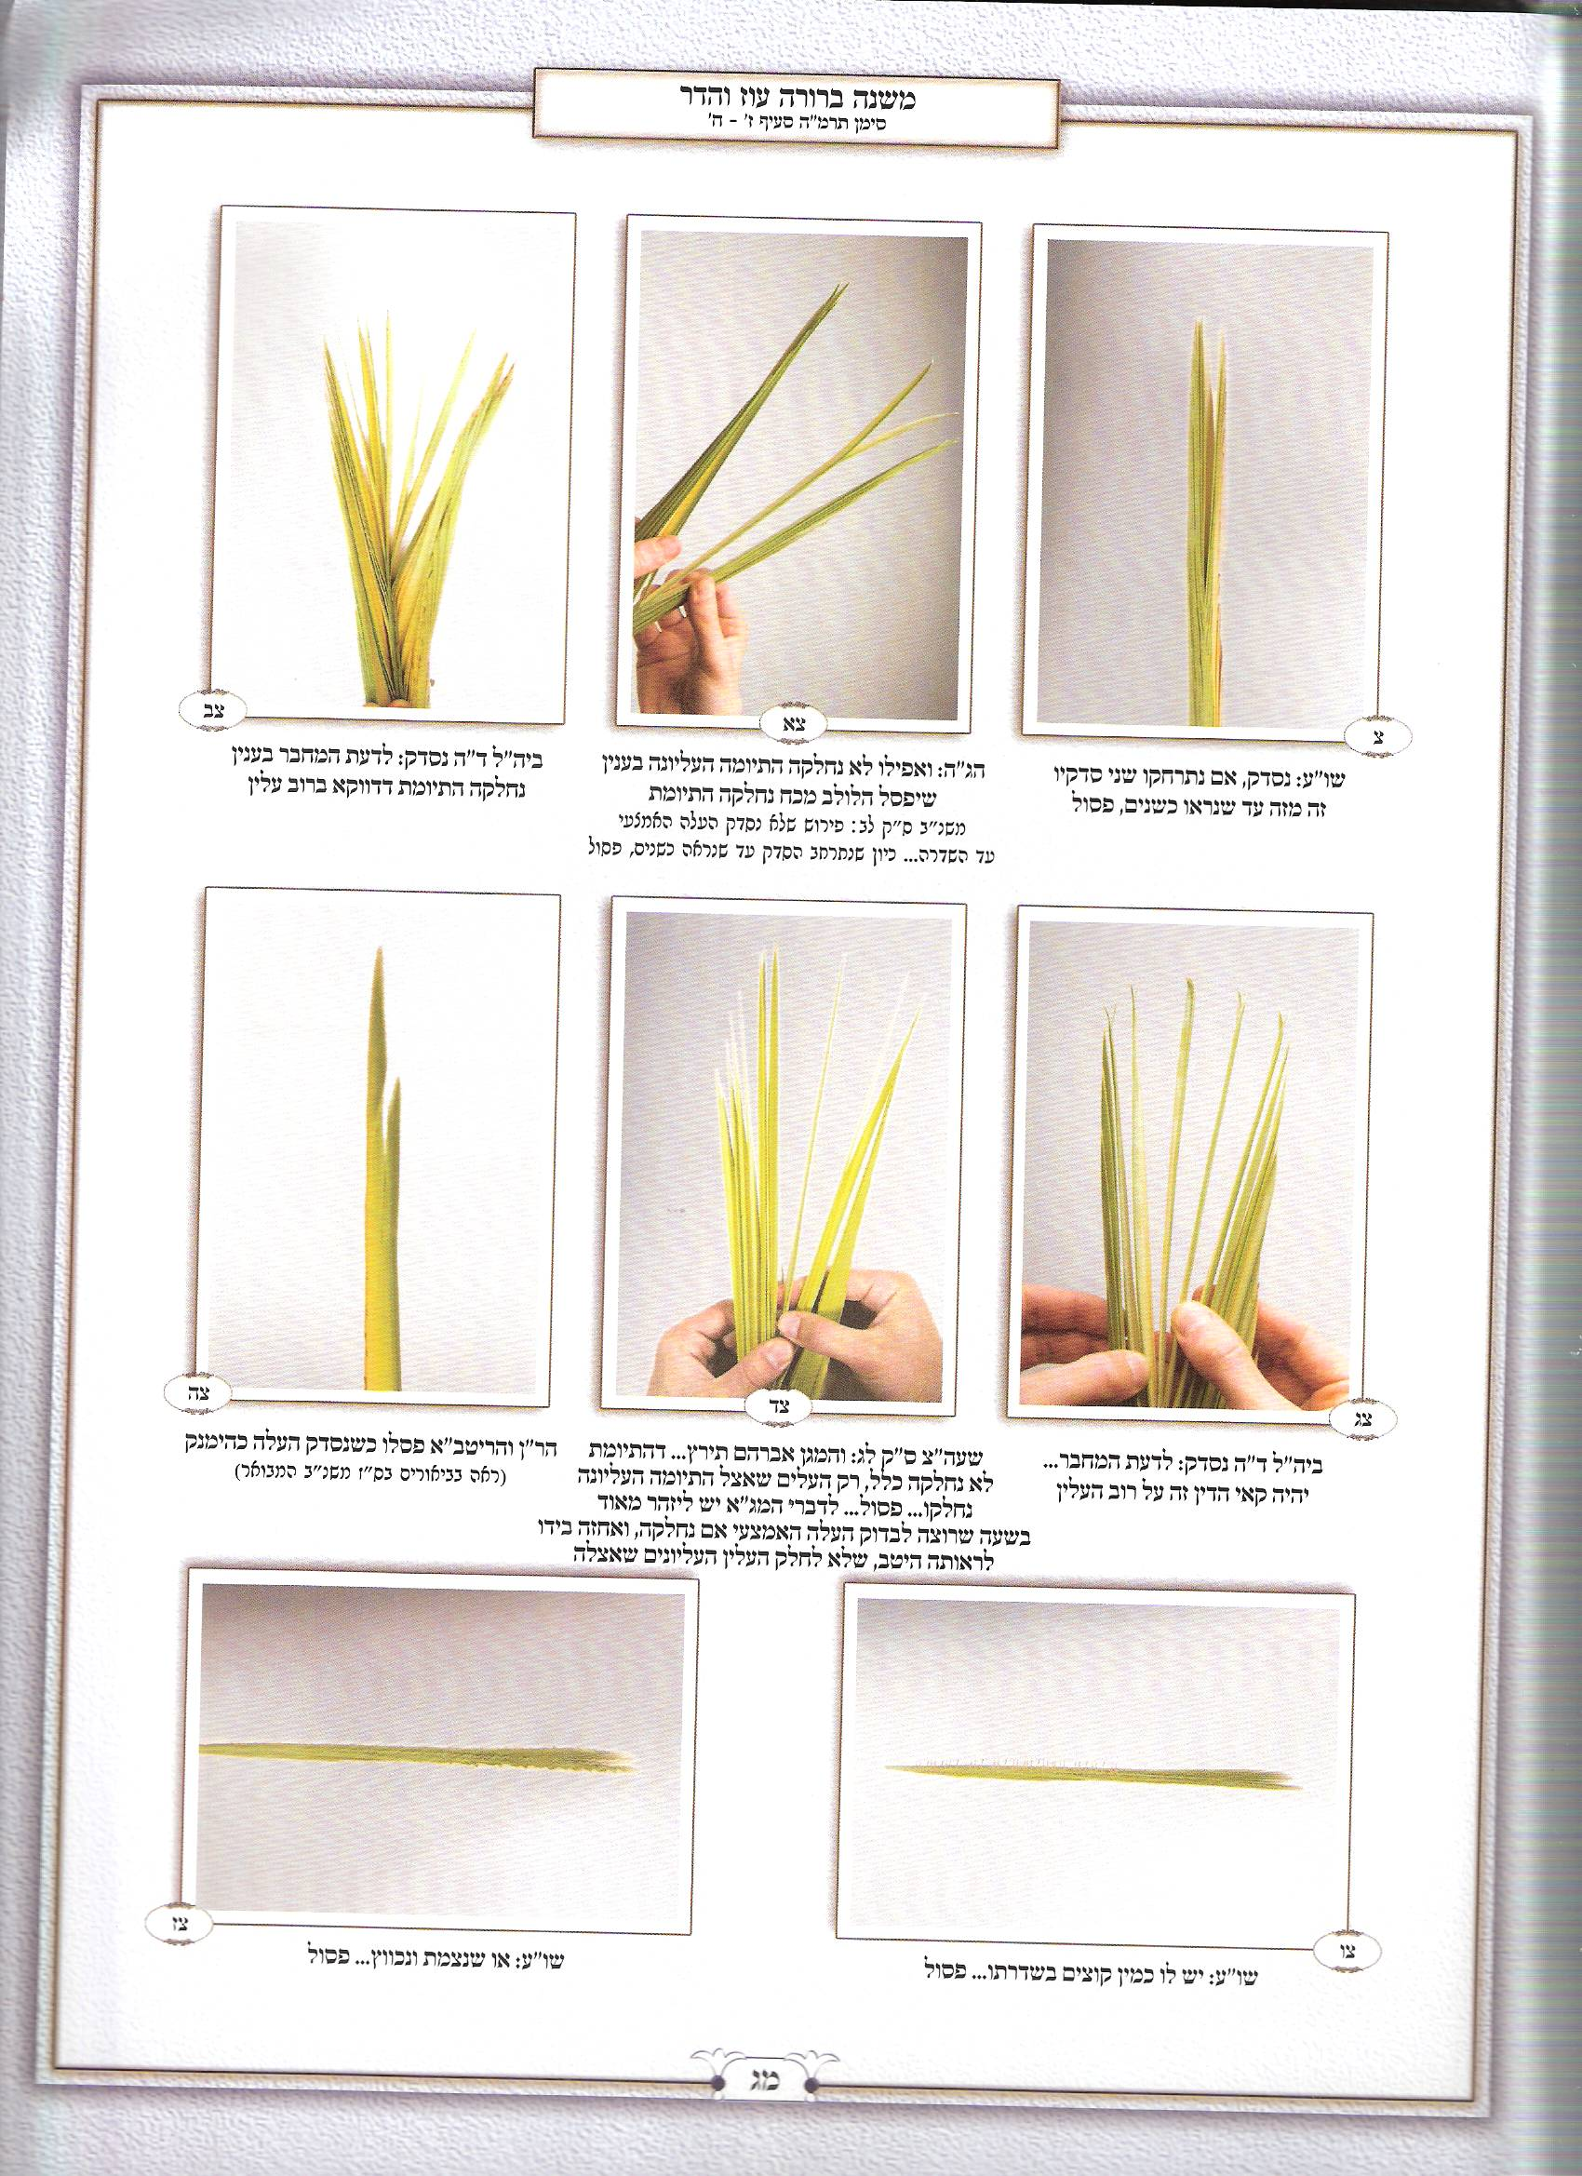

רמב"ם הלכות שופר וסוכה ולולב פרק ח הלכה ג

לולב שנקטם ראשו פסול, נסדק אם נתרחקו שני סדקיו זה מזה עד שיראו ה כשנים פסול, היה עקום לפניו שהרי שדרו כגב בעלי חטורת פסול, היה עקום לאחריו כשר שזו היא ברייתו, נעקם לאחד ו מצדדיו פסול, נפרדו עליו זה מעל זה ולא נדלדלו כעלי החריות כשר, נפרצו עליו והוא שידלדלו משדרו של לולב כעלי החריות פסול. +/השגת הראב"ד/ נפרצו והוא שידלדלו משדרו של לולב. א"א אני אומר שנסדקו לארכן גופי העלין אע"פ שלא נתקו מן השדרה וזהו דעביד כחופיא /סוכה/ (לב), פירוש חיפויי הכלים שנעשין מאותן הרצועות של ההוצין.+

בית יוסף אורח חיים סימן תרמה

ז נסדק ראשו כשר ואי עביד כהימנק וכו'. שם (לא:) אהא דתנן נקטם ראשו פסול אמר רב הונא לא שנו אלא נקטם אבל נסדק כשר ונסדק כשר והתניא לולב כפוף קווץ סדוק עקום דומה למגל פסול אמר רב פפא דעביד כהימנק. ופירש רש"י נסדק. נסדקו ראשי העלין: אמר רב פפא. הא דקתני סדוק פסול לאו שנסדקו ראשי עלין או שדרה אלא דעביד כהימנק פוצפו"ר של ברזל של סופרים שיש לו שני ראשים ראשו אחד מפוצל כך גדל הלולב כמין [שתי] שדראות מחצית עליו לכאן ומחצית עליו לכאן עכ"ל ומה שהקשה עליו רבינו דלשון נסדק אינו משמע כך וכו' אינה קושיא כלל דרש"י לאו אנסדק קאי אלא אסדוק שהרי לפרש דברי רב פפא אתא ורב פפא כי אמרה למילתיה אברייתא דקתני סדוק פסול אמרה ולישנא דסדוק מתחלת ברייתו משמע כמו כפוף וכווץ ועקום דמיתנו בהדיה: ומשמע מדברי רש"י דאפילו נסדק כל עלה האמצעי כשר ולא מיפסיל משום נחלקה התיומת עד שתסדק השדרה עד העלים שלמטה מעלים האמצעיים העליונים ודלא כרבינו ירוחם (נ"ח ח"ג נח ע"ג) שכתב על פירוש רש"י דהא דנסדק כשר מיירי בששני עלים האמצעיים לא נחלקו שאם לא כן היינו נחלקו התיומת: וכתב הר"ן (יד: ד"ה גמ') אהא דאמר רב הונא לא שנו אלא נקטם אבל נסדק כשר כבר כתבתי במשנתינו (יד. ד"ה נקטם) דנקטם ראשו היינו ראש עלה העליון ובדידיה נמי אמרינן דנסדק כשר אלא אי עביד כהימנק וכי תימא והא אמרינן לקמן (לב.) נחלקה התיומת פסולה ופירשו בו דהיינו העלה האמצעי אלמא אף על גב דלא עביד כהימנק פסול תירצו בזה דכי פסלינן בנחלקה התיומת היינו דוקא ברובא אבל מיעוטא לא מיפסל אלא היכא דעביד כהימנק ומחמירין עוד לומר דכל שנחלק המתאם אפילו במיעוט פסול וכי שרינן נסדק בדלא עביד כי הימנק היינו בנסדק לרחבו ואין זה במשמע אלא שראוי לחוש ולהחמיר ואחרים פירשו דנחלקה התיומת לאו בעלה האמצעי בלחוד קאמר אלא העלין הכפולים יש להן בגבן דבר שמחבר אותם ומתאימן ונקרא תיומת ואם נחלק רוב העלין ורוב כל עלה ועלה מהם באותו מקום פסול וכן פירש הרי"ף ולפי זה אפשר דאפילו נסדק רובו או כולו של עלה האמצעי כשר אלא אם כן עביד כי הימנק ומקילין עוד לפי זה ואומרים דכי פסלינן בדעביד כי הימנק היינו שהלולב עשוי כך מתחלתו כעין שתי שדראות מקצת עלין כאן ומקצת עלין כאן אבל נסדק ראש העלין והשדרה ויכול לאגדו כי האי גוונא נסדק מיקרי וכשר עכ"ל:

שולחן ערוך אורח חיים סימן תרמה סעיף ז

* נסדק, (לא) <ח> אם נתרחקו שני סדקיו זה מזה עד שיראו כשנים, פסול. הגה: (לב) <ט> ואפילו ז לא נחלקה התיומה העליונה בענין שיפסל הלולב מכח נחלקה התיומת.

משנה ברורה על שולחן ערוך אורח חיים סימן תרמה סעיף ז

(לא) אם נתרחקו וכו' - היינו [לא] אפילו לא היו כן בתולדה רק אח"כ:
(לב) ואפילו לא נחלקה התיומת - פי' שלא נסדק העלה האמצעי [לב] עד השדרה [לג] ואפילו נסדק רק מקצתו שמחמת נחלקה התיומת דעת הרבה אחרונים שאין לפסלו מ"מ כיון שנתרחב הסדק עד שנראה כשנים פסול [לד] ויש ליזהר הרבה בזה:

ביאור הלכה על שולחן ערוך אורח חיים סימן תרמה סעיף ז

* נסדק אם נתרחקו וכו' - דע דלדעת המחבר בס"ג בענין נחלקה התיומת דדוקא ברוב עלין יהיה קאי הדין זה על רוב העלין וקמ"ל דאף דשם מבואר בפוסקים דוקא אם החלוקה היה ברוב כל עלה ולא במקצתה דוקא אם לא ניכר החלוקה שהיו סמוכין זה לזה משא"כ אם נתרחקו הסדקין עד שנראו כשנים פסול וכן מבואר בלבוש ובלבושי שרד והרמ"א דצייר על העלה האמצעי קאי לשיטתו שהעתיק שם דעת הי"א אמנם לדעת המחבר בס"ג אף אם נחלק העלה האמצעית בכולו או ברובו עד דעביד כהימנק אפשר דכשר דאין לו שום יתרון כלל משאר עלין וכן משמע בלבושי שרד אמנם מדברי הר"ן סוף ד"ה אמר רב הונא משמע קצת שיש להחמיר בזה וצ"ע. ודע עוד דמה שתפס הח"א לדברי הט"ז שכתב דכונת הר"ן מה שהחמיר בנחלק העלה האמצעית במיעוטו היינו דוקא כשהיה עכ"פ טפח והשיג עליו דהר"ן כתב בהדיא סוף ד"ה נקטם ראשו וז"ל וכן מה שאמרו בברייתא בגמרא לולב הכפוף סדוק בעלה זה אמרו ומשמע דפסלינן בכל דהוא לפי שעשו ראשו של לולב כחוטמו של אתרוג דאמרינן בגמרא דאפילו כל שהוא פסול בו עכ"ל לענ"ד לא עיין הח"א בט"ז סק"ז ובלא"ה אפילו אם נאמר דהח"א ס"ל דברי הט"ז שם לדוחק דהר"ן דכתב כל שהוא משמע דאכולהו קאי מ"מ אין לתפוס עליו דהלא מסקינן בגמרא על האי ברייתא דסדוק דמיירי בדעביד כהימנק דהיינו כשני ראשים ובודאי כשנראו כשני ראשים אפילו אם נסדק רק מעט מן המעט אם נתרחקו הסדקין עד שנראו כשנים גם לדברי הט"ז פסול וכ"כ בלבושי שרד ובזה יהיה מיירי הר"ן והט"ז מיירי היכא דהסדקין סמוכין זה לזה. ותדע דהריטב"א בחידושיו לשונו ממש שם כדברי הר"ן [ובודאי דברי הר"ן נובע בזה ובכמה מקומות ממנו] וז"ל שם וכן כל הפסולין יבש וסדוק כהימנק וכיו"ב שעשו אותו כחוטמו של אתרוג שכל הפסולין פוסלין בו במשהו וכו' הרי דכתב בהדיא בסדוק כהימנק ובודאי גם דברי הר"ן כונתו באופן זה דוקא. והנה הט"ז בסק"ז שכתב דלא סיים כן הר"ן לפסול דומיא לאתרוג אלא בנקטם ראשו דהא בסדוק אמרינן דכל שלא נסדק כהימנק כשר הוא מחמת שהיה קשה לו הדמיון לאתרוג משמע לכאורה בכל גווני וזה אינו באמת לפי מה דקי"ל דכל שלא נסדק כהימנק כשר וע"כ דחק עצמו דקאי רק אנקטם אבל אם נאמר כדברינו דהר"ן קאי רק אהיכי דעביד כהימנק וכמו שמסיק הגמרא דהברייתא דסדוק מיירי בעביד כהימנק י"ל דדברי הר"ן קאי אנסדק ג"כ וכמו שכתב הריטב"א. סוף דבר בין לדברי הט"ז סק"ז ובין לדברינו אין לתפוס מדברי הר"ן על מה שפסק בסק"ה דדוקא בנחלק כשיעור טפח:

יש לו כמין קוצים בשדרתו, או שנצמת ונכווץ, או שהוא עקום לפניו שהרי שדרו כגב בעל חטוטרת, פסול; וכן אם נעקם לאחד מצדדיו, פסול

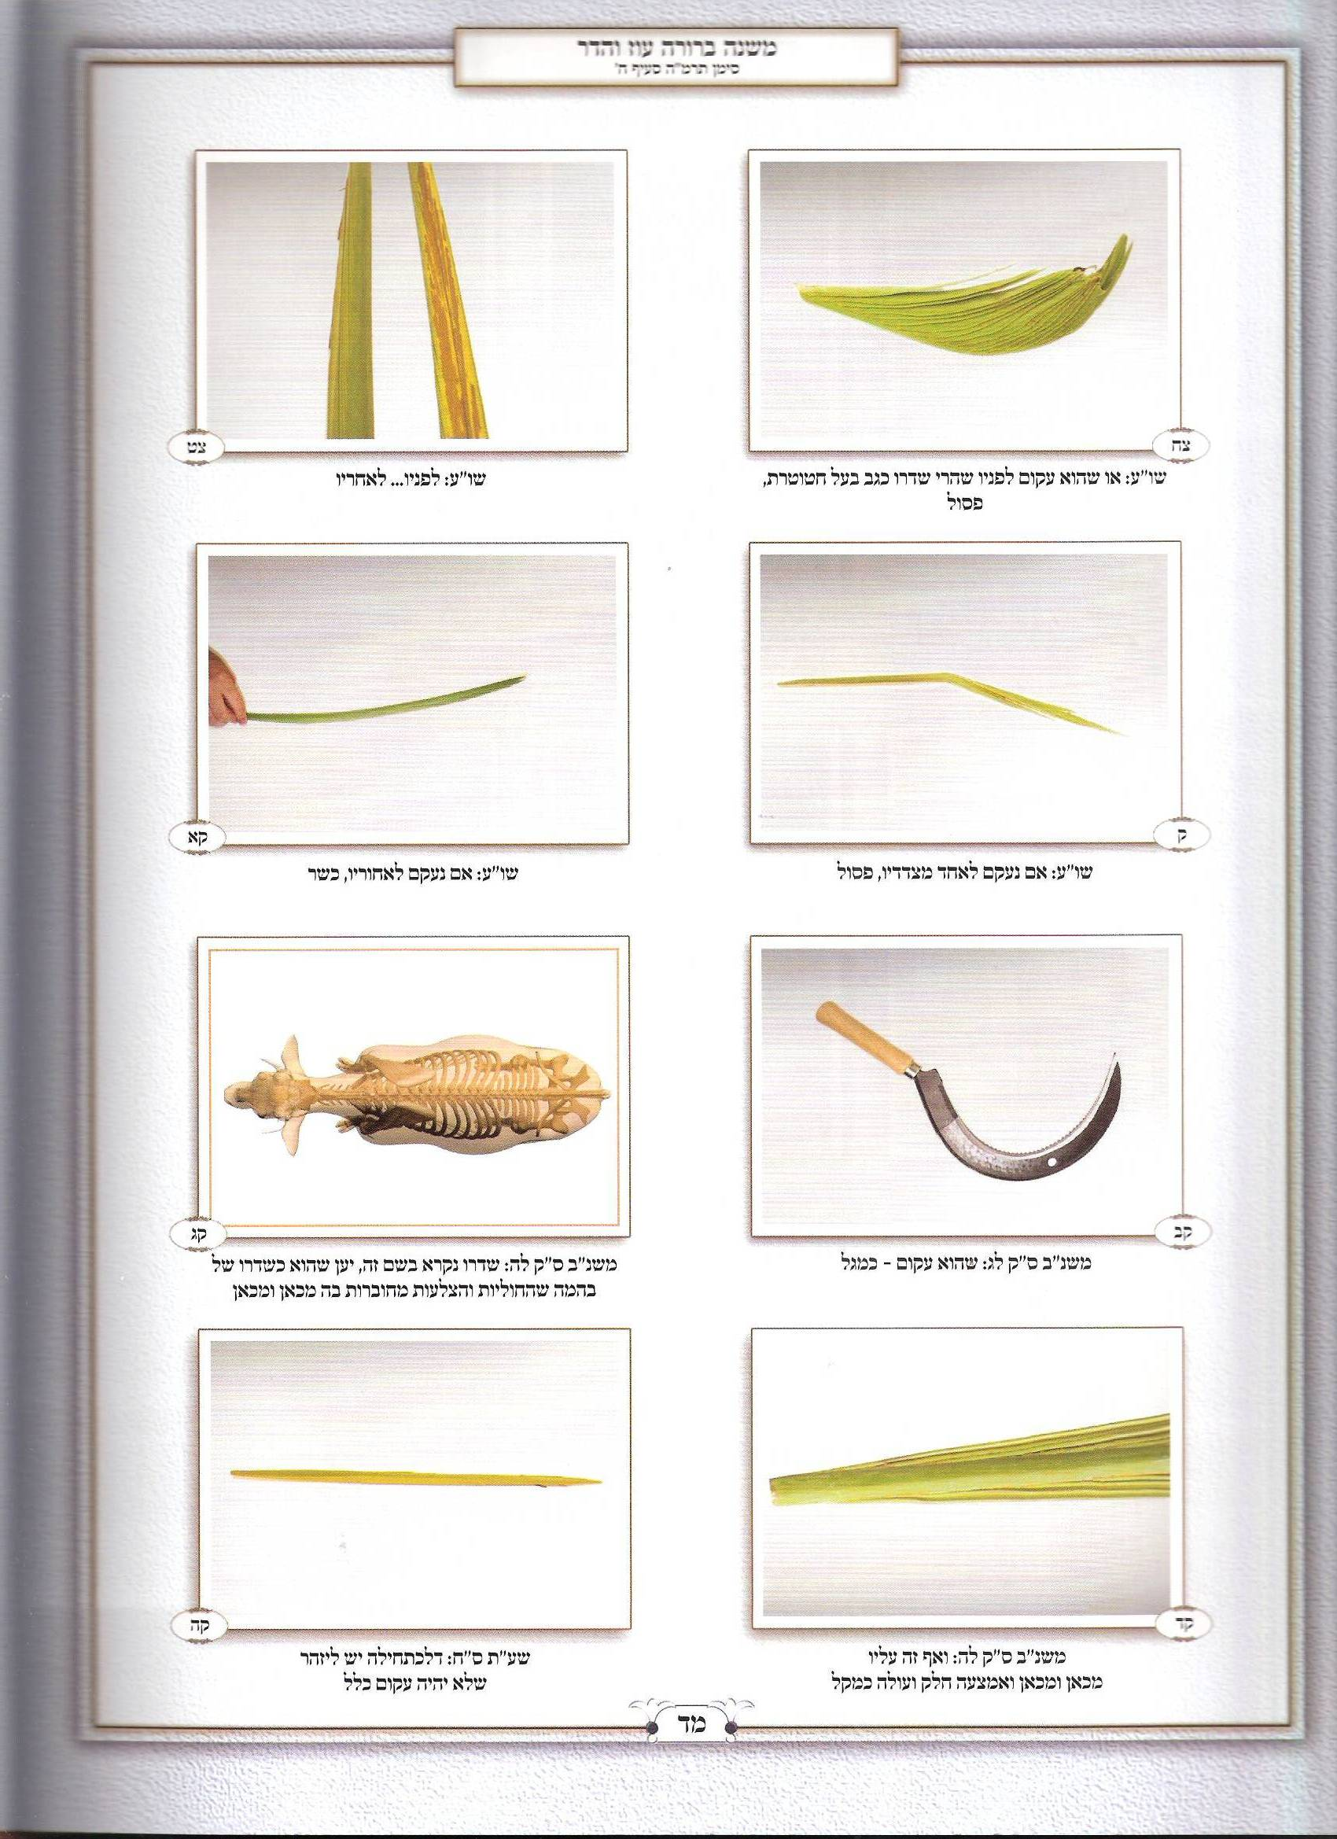

רמב"ם הלכות שופר וסוכה ולולב פרק ח הלכה ג

לולב שנקטם ראשו פסול, נסדק אם נתרחקו שני סדקיו זה מזה עד שיראו ה כשנים פסול, היה עקום לפניו שהרי שדרו כגב בעלי חטורת פסול, היה עקום לאחריו כשר שזו היא ברייתו, נעקם לאחד ו מצדדיו פסול, נפרדו עליו זה מעל זה ולא נדלדלו כעלי החריות כשר, נפרצו עליו והוא שידלדלו משדרו של לולב כעלי החריות פסול. +/השגת הראב"ד/ נפרצו והוא שידלדלו משדרו של לולב. א"א אני אומר שנסדקו לארכן גופי העלין אע"פ שלא נתקו מן השדרה וזהו דעביד כחופיא /סוכה/ (לב), פירוש חיפויי הכלים שנעשין מאותן הרצועות של ההוצין.+

בית יוסף אורח חיים סימן תרמה

ח - ט יש לו כמין קוצים בשדרתו וכו'. ברייתא שם (לא:) כפוף קווץ סדוק עקום דומה למגל פסול ופירש רש"י קווץ שיוצאין בשדרה שלו [עוקצין] כמין קוצים והתוספות (ד"ה קווץ) כתבו בערוך (ערך קווץ וערך כווץ) פירש שהוא ענין צמיתה ורבינו כתב כשני הפירושים: ובעקום פירש רש"י עקום דומה למגל חדא מילתא היא ומשמע לי דנקט דומה למגל ללמד שאף על פי שהוא עקום קצת לא מיפסל עד שיהא עקום לגמרי דומה למגל וכן נראה מדברי הרמב"ם (פ"ח ה"ג) שכתב שהוא כגב בעל חטוטרת: ואמרינן בגמרא (לב.) עקום דומה למגל אמר רבא לא אמרן אלא לפניו אבל לאחריו ברייתיה הוא אמר רב נחמן לצדדין כלפניו דמי ואמרי לה כלאחריו דמי וכתבו הרי"ף (טו.) והרא"ש (סי' ד) הילכך עבדינן לחומרא וכלפניו דמי ופסול וכן פסק הרמב"ם ז"ל (שם). ופירש רש"י לאחריו. שנעקם לצד שדרה: לפניו. לצד שכנגד השדרה שדרה זהו צד העשוי כשדרה של בהמה שהצלעות והחוליות מחוברים בה מכאן ומכאן ואמצעה חלק ועולה כמקל. וכך כתב הר"ן (טו. ד"ה תניא) וכן כתב הרמב"ם (פ"ח ה"ג) ז"ל ורבינו ירוחם (נ"ח ח"ג נח ע"ג) כתב שיש גורסין בהיפך לא שנו אלא לאחריו אבל לפניו ברייתיה הוא ואפשר שאותם שגורסין כך מפרשים דפניו הוא צד השדרה ואחריו הוא הצד האחר: ובכפוף פירש רש"י ראשו כפוף כאגמון דומה לאיש גבן או זקן שראשיהם שחין וכפופין למטה:
ומ"ש רבינו ודוקא בששדרתו כפופה אבל עליו כפופין וכו'. כך כתב רבינו ירוחם (שם) וזה לשונו כפוף מיירי בשדרה דאי בעלין רוב הלולבים עליהם כפופות ואף על פי שהר"ן כתב אמתניתין דנקטם ראשו דלולב (יד. ד"ה נקטם) וזה לשונו שמה שאמרו בברייתא לולב כפוף סדוק בעלה אמצעי אמרו ומשמע דמיפסל בכל שהוא לפי שעשו ראשו של לולב כחוטמו של אתרוג (לה:) דכל שהוא פוסל בו: הרא"ש כתב בתשובה (כלל כד סי' י) מה שכתבת שיש להחמיר שלא לצאת בלולב כפוף לא מסתבר לי שאין להוסיף על הפסולים שמנו חכמים וכפיפת הראש לא מיקרי כפיפה דכיון דכולו זקוף רק שעליו העליונים כפופים מעט לא מיקרי כפוף ואני אוהב יותר לצאת בו לפי שאין העלין נחלקים ותיומתו קיימת עד כאן:

שולחן ערוך אורח חיים סימן תרמה סעיף ח

יש לו כמין קוצים בשדרתו, או שנצמת ונכווץ, (לג) או שהוא עקום (לד) לפניו (לה) שהרי שדרו כגב בעל חטוטרת, (לו) פסול; וכן אם נעקם לאחד מצדדיו, פסול; [ז*] אבל אם נעקם (לז) לאחוריו, כשר, שזו היא ברייתו.

משנה ברורה על שולחן ערוך אורח חיים סימן תרמה סעיף ח

(לג) או שהוא עקום - כמגל [גמרא]:
(לד) לפניו - דהיינו [לה] הצד שכנגד השדרה ונעשה שדרתו כגב חטוטרות:
(לה) שהרי שדרו - נקרא בשם זה יען שהוא כשדרו של בהמה שהחוליות והצלעות מחוברות בה מכאן ומכאן ואף זה עליו מכאן ומכאן ואמצעה חלק ועולה כמקל [רש"י]:
(לו) פסול - שאין [לו] זה הדר:
(לז) לאחוריו - שנעקם ונכפף לצד השדרה:

אם כפוף בראשו, פסול; ודוקא כששדרתו כפופה, אבל עליו כפופים בראשו כמו שדרך להיות הרבה לולבים, כשר

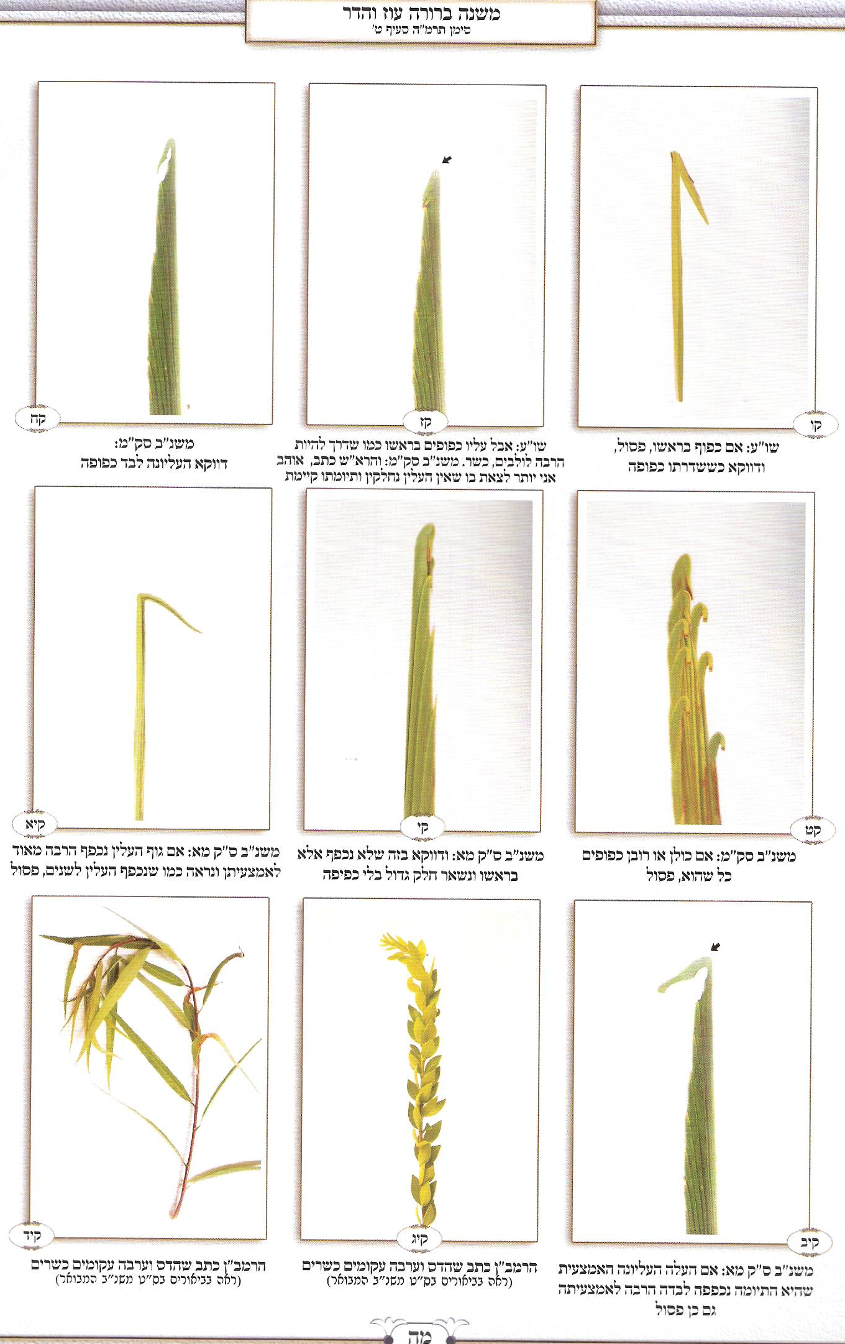

רמב"ם הלכות שופר וסוכה ולולב פרק ח הלכה ג

לולב שנקטם ראשו פסול, נסדק אם נתרחקו שני סדקיו זה מזה עד שיראו ה כשנים פסול, היה עקום לפניו שהרי שדרו כגב בעלי חטורת פסול, היה עקום לאחריו כשר שזו היא ברייתו, נעקם לאחד ו מצדדיו פסול, נפרדו עליו זה מעל זה ולא נדלדלו כעלי החריות כשר, נפרצו עליו והוא שידלדלו משדרו של לולב כעלי החריות פסול. +/השגת הראב"ד/ נפרצו והוא שידלדלו משדרו של לולב. א"א אני אומר שנסדקו לארכן גופי העלין אע"פ שלא נתקו מן השדרה וזהו דעביד כחופיא /סוכה/ (לב), פירוש חיפויי הכלים שנעשין מאותן הרצועות של ההוצין.+

שולחן ערוך אורח חיים סימן תרמה סעיף ט

אם (לח) כפוף בראשו, (לט) פסול; ודוקא כששדרתו כפופה, [ח*] <י> אבל ח עליו (מ) כפופים (מא) בראשו כמו שדרך להיות הרבה לולבים, (מב) כשר.

משנה ברורה על שולחן ערוך אורח חיים סימן תרמה סעיף ט

(לח) כפוף בראשו - היינו שהיה כפוף [לז] כאגמון בין לפניו [לח] ובין לאחריו:

(לט) פסול - שאין [לט] זה הדר:

(מ) כפופים וכו' - והרא"ש כתב אוהב אני יותר לצאת בו שאין העלין נחלקין ותיומתו קיימת וכתב הלבוש ודוקא כשהעלה העליונה לבד כפופה אבל אם כולן או רובן כפופים כל שהוא פסול דודאי זהו שינוי מברייתו ואינו הדר כלל עכ"ל והעתיקו המ"א ודעת הט"ז [מ] שאין לחלק בזה ועכ"פ בדאיכא אחר [מא] בודאי יש ליזהר שלא לצאת בזה שראשי העלין כולם או רובם כפופים:

(מא) בראשו - ודוקא בזה שלא נכפף אלא בראשו ונשאר חלק גדול בלי כפיפה [מב] אבל אם גוף העלין נכפף הרבה מאוד לאמצעיתן ונראה כמו שנכפף העלין לשנים פסול שאין זה הדר כלל וה"ה אם העלה העליונה האמצעית שהיא התיומה נכפפה לבדה הרבה לאמצעיתה ג"כ פסול [פמ"ג]:
(מב) כשר - ויש מן הפוסקים [מג] שמחמירין בזה [מד] אכן המנהג להקל כהשו"ע ועיין בשע"ת: בשע"ת:

נפרצו עליו, והוא שידלדלו משדרו של לולב כעלי החריות, דהיינו שאינן עולים עם השדרה אלא תלויין למטה) פסול
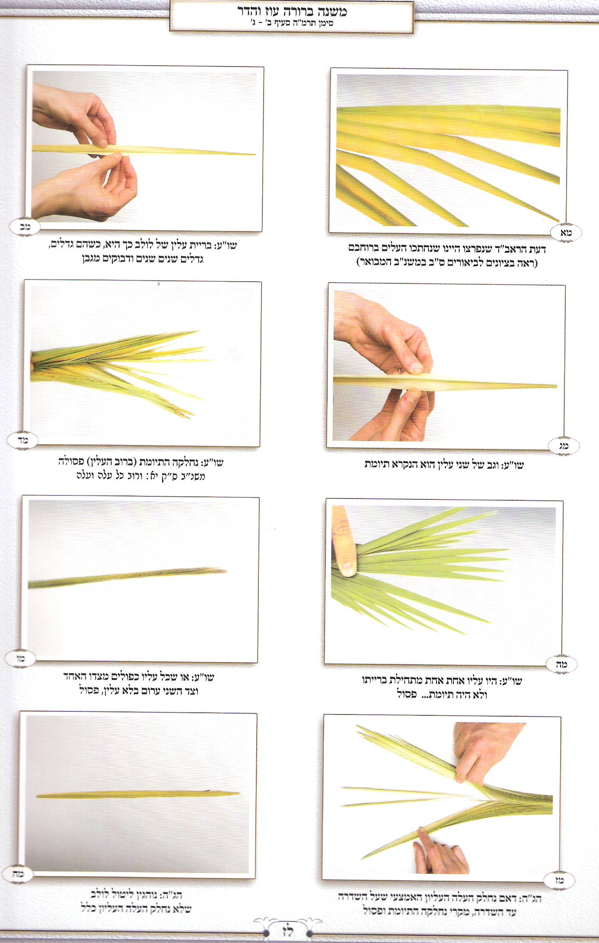
בית יוסף אורח חיים סימן תרמה
ב ומ"ש אבל אם שהה באילן עד שנפתח הרבה ונתקשה כעץ פסול. ונראה דהיינו מדתניא התם (לב.) חרות פסול דומה לחרות כשר. ופירש רש"י חרות. קשה שנעשה חריות שכן דרך הלולב עליו נושרים בימות הגשמים והשדרה מתקשה ונעשה עץ: דומה לחרות. התחיל להתקשות ועדיין לא נעשה עץ: ונראה שרבינו מפרש דהא דפירש רש"י שעליו נושרים בימות הגשמים לא נושרים לגמרי ממקום חיבורם בעיקרם קאמר שאין דרכו של לולב בכך אלא היינו לומר שהעלים מתפרדים ממנו דוגמת בד היוצא מן הענף ומתרחקים ביותר מגוף השדרה ועודם מחוברים בעיקרם לשדרה אלא שמקום חיבורם מתקשה כעץ עד שאי אפשר לחבר העלים אל הגוף ואפילו בידים שכך הוא דרך הלולב ומפני שאינם מתחברים בארכם אל השדרה קרי להו נושרים:
ואם נפרצו עליו פסול. משנה שם (כט:) ובגמרא (לב.) מפרש דהיינו דעביד כי חופיא. ופירש רש"י (כט:) נפרצו עליו. משדרה ואינם מחוברים אלא על ידי אגודה כי חופיא שקורין אשקוב"א לאו הדר הוא. והרי"ף (טו.) והרמב"ם (פ"ח ה"ג) פירשו דנפרצו היינו שנדלדלו משדרו של לולב כעלי החריות פסול ונראה מדברי הר"ן (יד. ד"ה נפרצו) שפירוש רש"י הוא כדברי הרי"ף והרמב"ם אבל התוספות (כט: ד"ה נפרצו) והרא"ש (סי' ג) ורבינו ירוחם (נ"ח ח"ג נח ע"ד) כתבו שדעת רש"י לפרש שנעקרו לגמרי מהשדרה ואינם מחוברים אלא על ידי אגודה והקשו התוספות והרא"ש על פירוש רש"י ופירשו הם דחופיא היינו שחלק כל עלה לשנים במקום שהוא כפול מגבו והיינו נפרצו עליו דהכא שנפרץ ראש כל עלה ועלה מגבו ברוב עלין שבלולב: וגם הר"ן (יד: דיבור ראשון) הקשה על פירוש רש"י והרי"ף והעלה בשם הראב"ד כפירוש התוספות והרא"ש דנפרצו עליו היינו שנחלקו העלין לשנים לארכן כדרך שעושין האומנים לעשות מהם קופות ודינם של פירוש רש"י והרי"ף לא הוזכר לפי שהוא פשוט לפיסול ומיהו דוקא ברוב עלין אבל במיעוטן משמע דכשר דומיא דערבה (לג:) ומיהו דוקא בששדרו של לולב מכוסה בעלין הא לאו הכי פסול אפילו במיעוטן כדפסלינן ציני הרי הברזל (לב.) כל שאין ראשו של זה מגיע לצד עיקרו של זה ופסול זה גם כן שנפרצו עליו לפירוש הראב"ד כיון דתלה בעלין משמע שאינו פסול עד שנפרצו רובן ורוב כל עלה ועלה והכי איתא בתוספתא (פ"ב ה"ח) בהדיא או שנפרצו רוב עליו עד כאן: וגם הרב המגיד (שם) כתב שפירוש הרי"ף והרמב"ם לענין הדין אמת וכן פירושו של הראב"ד שבאיזה מהם נפסל הלולב ורבינו ירוחם (שם) פירש בשם בעל העיטור (הל' לולב צ.) לא שנפרצו מן השדרה אלא שנפרץ ונסדק לסדקין שנים ושלשה וכן כתב הרא"ש בפרק לולב הגזול (סו"ס י) בשם בעל העיטור גבי נפרצו עליו דהדס ונראה לי דלא פסל בעל העיטור אלא בשנסדק רוב עלין ורוב כל עלה ועלה: כתוב בארחות חיים (הל' לולב סי' י) בשם בעל ההשלמה אפילו נפרצו מקצת עליו פסול והראב"ד (תמים דעים סי' רלב) כתב דלא נפסל אלא כשנפרצו רוב עליו וכן כל פיסולי הלולב ומיניו חוץ מנקלף שאינו נפסל אלא בכולו ונקב במשהו עד כאן וביאר הרמב"ן (בהשגותיו על הל' לולב לראב"ד) שיש להוציא מן הכלל הזה הכבוש והשלוק שבהדס וערבה שכבשן או שלקן לרפואה פסולים וכן בפיסולי לולב יש שלא נאמרו באתרוג כגון אתרוג כפוף ועקום דומה למגל בין שנעשה מעצמו בין שגדלו בדפוס כך כשר אבל פיסולי אתרוג למדין זה מזה לפיכך כושי או לבן פסולין בחוטמו במשהו ובשאר מקומות ברובו וכן הדין ביבשות שפוסל בחוטמו במשהו ואין צריך לומר נסדק בחוטמו וניקב בין חסר בין לא חסר עכ"ל:

שולחן ערוך אורח חיים סימן תרמה סעיף ב
ב [ג] נפרצו עליו, והוא שידלדלו משדרו של לולב כעלי החריות, ((ד) <ב> דהיינו שאינן עולים עם השדרה אלא תלויין למטה) (המגיד פ"ח) פסול. הגה: וכ"ש אם נפרצו (ה) ונעקרו למטה מן השדרה, (ו) דפסול אפי' אגדן (טור ור"ן פרק לולב הגזול), <ג> וכן אם (ז) נתקשו העלין כעץ ואין יכולין לחברן אל השדרה, פסול (טור וב"י). וכל זה (ח) ג ברוב עלין, אבל אם מיעוט עלין נעשו כך ושאר עלין נשארו * (ט) ועדיין הלולב (י) נשאר מכוסה בעלין, כשר (ר"ן פרק לולב הגזול).
משנה ברורה על שולחן ערוך אורח חיים סימן תרמה סעיף ב
(ד) דהיינו וכו' - ר"ל דגם זה [ה] הוא בכלל נדלדלו מאורך השדרה אף שעדיין לא נעקרו מחבורן וה"ה אם נעקרו ממקום חבורן בשדרה ועדיין מעורין במקצת אף שאין תלויות למטה. ואם השדרה בעצמה נשברה ותלויה למטה [והיינו שמעורה במקצת] נ"ל דכשר דדוקא ברוב עלין פסול דדמי לבהמה שנשברו רוב צלעותיה טריפה ונשברה השדרה כשרה אכן יש לאוגדו שם שלא יפול למטה כ"כ המ"א אבל הרבה [ו] אחרונים חולקים ע"ז דשאני התם דחוט השדרה קיים ובו תלוי הכשרו שם [דאם נפסק החוט אף שהשדרה קיים טריפה כמבואר שם] משא"כ בענינינו ובספר בגדי ישע כתב דאין כונת המ"א נשברה ממש [ז] דא"כ לא עדיף מנקטם ראשו דפסול אלא שר"ל מתמוטט למטה וא"כ שפיר מדמה לנשברה השדרה ולא נפסק החוט וצ"ע:
(ה) ונעקרו למטה וכו' - ר"ל למטה [ח] במקום חבור העלין לשדרה נעקרו שם מן השדרה ואינם מחוברים אלא ע"י אגודה:
(ו) דפסול אפילו אגדן - וה"ה במה שכתב הג"ה למעלה שפסולין כשהן תלויות למטה שם ג"כ פסול [ט] אפילו אגדן וכ"כ הגר"ז:
(ז) נתקשו העלין כעץ - ואם התחיל להתקשות ועדיין לא נעשה כעץ זהו נקרא בגמרא דומה לחרות וכשר אפילו לא אגדו אכן טבע האילן שבשעה שהעלין התחילו להתקשות [י] נעשו עליהן מפורדות וכבר נתבאר לעיל דמצוה מן המובחר שלא יהיו מפורדות:
(ח) ברוב עלין - ורוב כל עלה ועלה ורובו ככולו [יא] והוי כאלו הוי הלולב בלא עלין. ודוקא אם הוא [יב] בתוך שיעור הלולב שהוא ד' טפחים כדלקמן בסימן תר"נ אכן אם נשברו רוב העלין של לולב היותר מכשיעור ונשאר רוב שיעור של לולב שלם [יג] יש להסתפק אם אזלינן בתר רוב הלולב ופסול או בתר רוב השיעור וכשר:
(ט) ועדיין הלולב וכו' - דבלא"ה אפילו במיעוטן של העלין שנחסר פסול:
(י) נשאר מכוסה בעלין - עיין בביאור הלכה:

ביאור הלכה על שולחן ערוך אורח חיים סימן תרמה סעיף ב
* ועדיין הלולב נשאר מכוסה בעלין - עיין בביאור הגר"א שכתב ר"ל שיעור הלולב ועיין רשב"א ור"ן שכתבו וכן בהדס בעינן שיהא כל שיעורו עבות ואם נשרו מקצת העלין פסול שאין שמו עליו שאין נקרא עבות וכן הדין בלולב שאין שמו עליו ונקרא אופתא כמ"ש בגמרא כנ"ל וכתבו ואין ללמוד באלו מערבה עכ"ל ומשמע מדברי הגר"א בפשיטות דענינינו כשנשאר השדרה מגולה דומה ממש להדס ולפ"ז למאי דפסקינן לקמן בסימן תרמ"ו ס"ה לגבי הדס דרק אורך רוב ההדס בעינן עבות לעכובא ולא כולו ומשום דילפינן מערבה כדפירש הגר"א שם א"כ בענינינו ג"כ לעיכובא הוא דוקא רוב אורך שיעור השדרה בעינן לעיכובא שיהא מכוסה ולא כולו וגם דעת הר"ן שכתב לענין הדס שפסול כשנשרו מקצת עליו הוא רק דעת היש מי שאומר שהביא בד"ה משכחת לה באסא מצראה אבל דעת הרא"ה שם אינו כן עי"ש אלא שסיים שם שאינו ראוי להקל בכך ואלמא דמספקא ליה בזה וברשב"א דף ל"ב ע"ב סד"ה ת"ר נשרו רוב עליו שם מביא ג"כ שיטת הרא"ה וכתב ע"ז דכן עיקר וממילא אפשר דאין להחמיר ג"כ בענינינו ומש"כ הרמ"א ועדיין הלולב נשאר מכוסה בעלין ר"ל רוב השדרה אח"כ מצאתי בשו"ע הגר"ז שכתב ג"כ דכיסוי לרוב השדרה בעינן ואפשר דטעם הגר"א משום דבענינינו כתב סתם שדרו של לולב מכוסה בעלין משמע דבעינן שיהא כולו מכוסה וצ"ע בכל זה:

נחלקה התיומת (ברוב העלין) (טור וב"י), פסולה; היו עליו אחת אחת מתחלת ברייתו ולא היה תיומת, או שכל עליו כפולים מצדו האחד וצד השני ערום בלא עלין, פסול. הגה: ויש מפרשים לומר דאם נחלק העלה העליון האמצעי

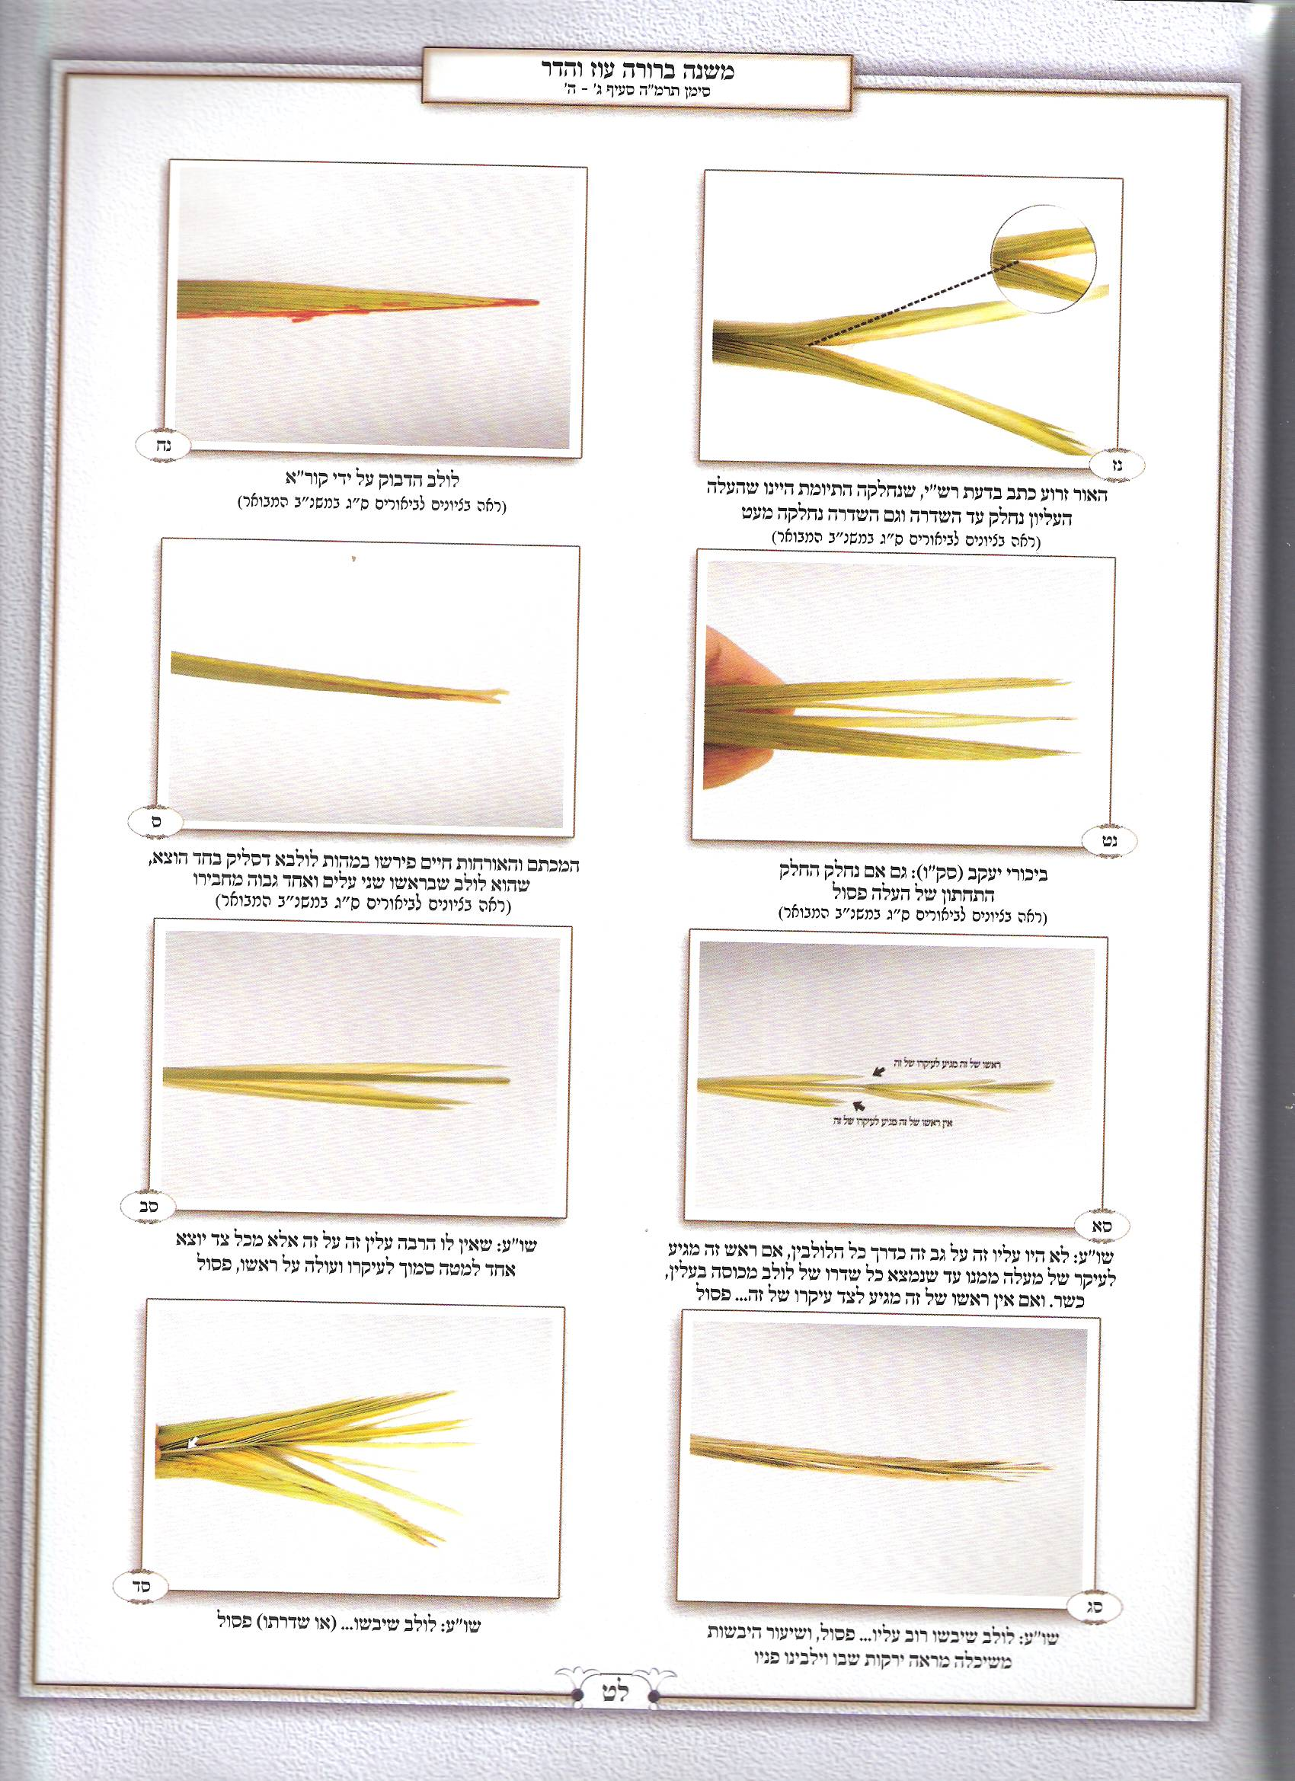
רמב"ם הלכות שופר וסוכה ולולב פרק ח הלכה ד
בריית עלין של לולב כך ז היא, כשהם גדלין גדלין שנים שנים ודבוקין מגבן וגב כל שני עלין הדבוקין הוא הנקרא תיומת נחלקה ח התיומת פסול, היו עליו אחת אחת מתחלת ברייתו ולא היה להם תיומת פסול, לא היו עלין זה על גב זה כדרך כל הלולבין אלא זה תחת זה אם ראש זה מגיע לעיקר ט שלמעלה ממנו שנמצא כל שדרו של לולב מכוסה בעלין כשר, ואם אין ראשו של זה מגיע לצד עיקרו של זה פסול. +/השגת הראב"ד/ בריית עלין וכו'. א"א זהו דסליק בחד הוצא.+

בית יוסף אורח חיים סימן תרמה
ג (א), ד דרך הלולב לאחר שיוצא [עלה] אחד מיד כשיעור שתי אצבעות יוצא אחר וכו' ואם אינם כפולים או שכל עליו כפולים מצדו האחד וצדו השני ערום בלא עלין או שאין לו הרבה עלין זה על זה אלא מכל צד יוצא עלה אחד למטה סמוך לעיקרו ועולה עד ראשו. שם אמר רבא האי לולבא דסליק בחד הוצא בעל מום הוא ופסול ופירש רש"י דסליק בחד הוצא שכל עליו מצד אחד והרמב"ם (פ"ח ה"ד) פירש בריית עלין של לולב כך היא כשהם גדלים גדלים שנים שנים ודבוקים מגבן וגב כל שני עלין הדבוקים הוא הנקרא תיומת היו עליו אחת אחת מתחלת ברייתו ולא היה להם תיומת פסול והרא"ש (סי' ה) אחר שכתב פירוש רש"י ופירוש הרמב"ם כתב שרב שר שלום פירש דהיינו שהוצא אחד בעיקרו ועולה אותו חד הוצא מעיקרו ועד ראש שדרה עד כאן ורבינו כתב דברי שלשת הפירושים לפיסול: ודע שהרב המגיד (שם) כתב שזה שכתב הרמב"ם היו עליו אחת אחת וכו' היינו ניטלה התיומת ואין דבריו מכוונים שאינו אלא פירוש לולבא דסליק בחד הוצא וכן נראה שפירש הרא"ש (שם) דברי הרמב"ם:
ומ"ש רבינו או אפילו היו לו עלין הרבה אלא שאין מכוסין זה על זה וכו'. שם במשנה (כט:) ציני הר הברזל כשירות ובגמרא (לב.) אמר אביי לא שנו אלא שראשו של זה מגיע לצד עיקרו של זה אבל אין ראשו של זה מגיע לצד עיקרו של זה פסול ופירש רש"י ציני הר הברזל לולבין שלהם העלין מועטים בשדרה מרוחקין זה למעלה מזה הרבה ועוד שקטנים הם לארכן ופעמים שאין מגיע ראשו של עלה זה לעיקרו של זה:
ג (ב) נחלקה התיומת פסול. שם (לב.) בעיא דאיפשטא וכבר כתב רבינו דברי המפרשים בזה ואף על פי שלא נתבאר בדברי הרי"ף והרמב"ם שיעור העלין שתחלק התיומת בהם ויפסל הלולב כבר כתב הרב המגיד (פ"ח ה"ד) שפיסול זה אינו אלא ברוב העלין ולא במיעוטן וגם הרא"ש (סי' ו) כתב על פירוש הרי"ף וברוב עליו מיירי והאי נחלקה הוא ברוב כל עלה ועלה וכך הם דברי רבינו: והתוספות כתבו בהגוזל קמא (צו. ד"ה נחלקה) מצא ר"י בתשובת הגאונים אותו הוצא העליון בראש הלולב שאין הוצא למעלה ממנו והוא כשני הוצין דבוקים זה בזה ונקראין תיומת וכן משמע מתוך הלכות גדולות (הל' לולב לד ע"ג) שרוצים לפרש כן ולדבריהם לא ימצא לנו לולב כשר כי בטורח נמצאים אותם שיש להם תיומת כזה אפילו אחד בחמש מאות ויש לומר שאף לדבריהם אין פסול אלא שהיה מתחלה כענין זה ונחלק שנשתנה מברייתו ובקונדריס פירש נחלקה התיומת שני עלין עליונים וכו' ומתוך פירושו משמע שנחלקה השדרה כל כך שנרא' העלין העליונים חלוקים ומפוזרים זה מזה ועוד אומר ר"י דיש מפרשים שכל עלי הלולב כפולים כל אחד לשנים ויש בראש הלולב בסוף השדרה שני עלין יוצאין ממנה שכל אחד כפול לשנים כשאר עלי הלולב ואותן שני עלין היוצאין מראש השדרה נקראין תיומת ואהנהו בעי נחלקה התיומת מהו אם נחלקו זה מזה דהיינו קצת מהשדרה ומיהו אין רוב הלולבים נמצאים בענין זה ומכל מקום יש לומר דבעי דאי משתכח כי האי גוונא תיומת ונחלקה מהו עכ"ל: ונראה דמיירו בלולבים שהם כלים באמצע בשני עלין שכל עלה מהם כפול כדרך שאר עלין שבלולב והם נקראים הוצין ולפי מה שמצא ר"י בתשובת הגאונים צריך ששני הוצין אלו יהיו דבוקים ממש בלי שום פירוד כאילו הם גוף אחד וזה דבר שאינו נמצא בארצם אבל אצלנו נמצא הרבה פעמים כמין דבר אדום בלולב מצד פניו שהוא מחבר שני הוצים אלו ונראה כל ראש הלולב כאילו הוא עץ אחד בלי שום פירוד ולפירוש האחרון שכתב ר"י אין צריך ששני הוצין אלו יהיו דבוקים זה בזה כאילו הם גוף אחד אבל צריך שיהיו סמוכים זה לזה כמשפטם שהם נראים כשנים אלא שאין ביניהם חילוק כלל אבל אם נחלק הוצא זה מחבירו דהיינו על ידי שתחלק קצת מהשדרה פסול ומיהו בחילוק מועט שתחלק השדרה מיפסל ודלא כרש"י דמצריך שתחלק השדרה כל כך שנראים העלין העליונים חלוקים ומפוזרים זה מזה לגמרי ומה שכתבו אין רוב הלולבים נמצאים בענין זה היינו לומר דהרבה לולבים אינם כלים באמצע בשני הוצין אלא בהוצא אחת לבד וקשיא להו דבעי בדבר שאין רוב הלולבים נמצאים באותו ענין להיותם כלים באמצע בשני הוצין וניחא להו דאף על פי שרוב לולבים אינם נמצאים בענין זה בעי להנך דמשתכחי: והרא"ש כתב בפרק לולב הגזול (סי' ו) מה שמצא ר"י בתשובת הגאונים וכתב גם כן פירוש רש"י ופירוש הרי"ף (טו.) והרמב"ם (פ"ח ה"ד) ולא הכריע והרב המגיד כתב יש מי שפירש נחלקה התיומת פסולה העלה [האמצעי] העליון שבכולן וכבר הכריע הרמב"ן מן הירושלמי (פ"ג ה"א) שהוא כפי' ההלכות ורבינו ואף לדברי אותם מפרשים אין הפיסול אלא ברוב העלה ולא במיעוטו עכ"ל:
שולחן ערוך אורח חיים סימן תרמה סעיף ג
בריית עלין של לולב כך היא: כשהם גדלים, גדלים שנים שנים ודבוקים מגבן, וגב של שני עלין הוא הנקרא תיומת; נחלקה התיומת (יא) (ברוב העלין) (טור וב"י), (יב) פסולה; היו עליו אחת אחת מתחלת ברייתו ולא היה תיומת, או שכל עליו כפולים מצדו האחד (יג) וצד השני ערום בלא עלין, פסול. הגה: <ד> ויש מפרשים לומר דאם נחלק (יד) ד העלה העליון (טו) האמצעי שעל השדרה (טז) עד השדרה, מקרי נחלקה התיומת (יז) ופסול; והכי נוהגין (ת"ה סי' צ"ז /צ"ו/). מיהו (יח) לכתחלה, מצוה מן המובחר, נוהגין ליטול לולב שלא נחלק העלה העליון כלל (יט) כי יש מחמירין אפילו בנחלק [ה] קצת; [ה*] ואם אותו העלה אינו כפול מתחלת ברייתו, פסול (כל בו).
משנה ברורה על שולחן ערוך אורח חיים סימן תרמה סעיף ג
(יא) ברוב העלין - ורוב [יד] כל עלה ועלה:
(יב) פסולה - דהוי [טו] כאלו ניטלו לגמרי. והנה לדעה זו הראשונה אין שום נ"מ בין שאר העלין לעלה האמצעית ואם נחלקה אפילו כולה כשירה:
(יג) וצד השני ערום בלא עלין פסול - עיין בחי' הריטב"א דבזה ודאי פסול כל שבעה ימים אבל באחת אחת מתחלת ברייתו מסתפק שם עיי"ש:
(יד) העלה העליון - שדרכה להיות כפול כשאר עלי הלולב:
(טו) האמצעי - ואם כלה השדרה בשני עלין יש על שניהם שם תיומת [טז] ואם נחלקה אחת מהם פסול:
(טז) עד השדרה - עיין בביאור הגר"א שהסכים דלדינא יש להחמיר ברובו דבכל פסול רובו ככולו ועל מקצתו אין להחמיר כלל:
(יז) ופסול - היינו ביום הראשון [יז] אבל בשאר הימים כשר:
(יח) לכתחלה מצוה מן המובחר וכו' - היינו אם יש לו לולב אחר [יח] אבל א"צ לברך על לולב של חבירו משום זה:
(יט) כי יש מחמירין וכו' - וטעמם [יט] דע"י הנענועים רגיל להיות בסופו סדוק כולו ועיין בט"ז דלדעתו אין להחמיר בזה רק אם נחלק [כ] כשיעור טפח ובח"א כתב דלדעה זו יש להחמיר אפילו במשהו ועיין במה שכתבנו בסקט"ז בשם הגר"א וע"כ אם יש לו לולב אחר יותר טוב לברך עליו משום מהיות טוב וגו' אבל מדינא אין לחוש לזה כלל כ"ז שלא נחלק רובו ועיין לקמיה בס"ז דאם נתרחקו ב' סדקיו זה מזה עד שנראה כשנים פסול:

לא היו עליו זה על גב זה כדרך כל הלולבין, אלא זה תחת זה, אם ראש זה מגיע לעיקר של מעלה ממנו עד שנמצא כל שדרו של לולב מכוסה בעלין, כשר
רמב"ם הלכות שופר וסוכה ולולב פרק ח הלכה ד
בריית עלין של לולב כך ז היא, כשהם גדלין גדלין שנים שנים ודבוקין מגבן וגב כל שני עלין הדבוקין הוא הנקרא תיומת נחלקה ח התיומת פסול, היו עליו אחת אחת מתחלת ברייתו ולא היה להם תיומת פסול, לא היו עלין זה על גב זה כדרך כל הלולבין אלא זה תחת זה אם ראש זה מגיע לעיקר ט שלמעלה ממנו שנמצא כל שדרו של לולב מכוסה בעלין כשר, ואם אין ראשו של זה מגיע לצד עיקרו של זה פסול. +/השגת הראב"ד/ בריית עלין וכו'. א"א זהו דסליק בחד הוצא.+
שולחן ערוך אורח חיים סימן תרמה סעיף ד
לא היו עליו זה על גב זה כדרך כל הלולבין, אלא זה תחת זה, אם ראש זה מגיע לעיקר של מעלה ממנו עד שנמצא כל שדרו של לולב מכוסה בעלין, כשר; (כ) ואם אין ראשו של זה מגיע לצד עיקרו של זה, או שאין לו הרבה עלין זה על זה אלא מכל צד יוצא אחד למטה סמוך לעיקרו ועולה על ראשו, פסול.

משנה ברורה על שולחן ערוך אורח חיים סימן תרמה סעיף ד
(כ) ואם אין וכו' פסול - הטעם בכל זה [כא] שאינו הדר:

ויש מי שאומר ששיעור שדרו של לולב י"ד גודלים; וי"א ששיעור הדס וערבה י"ב גודלים, ושדרו של לולב י"ו גודלים (וכן נוהגין לכתחילה)

אנציקלופדיה תלמודית כרך כ, טפח [טור תרנו]

טפח1 (או: טופח). מידת אורך בשיעורי הלכה.

הפרקים:

א. שיעורו;
ב. שימושו.

א. שיעורו. טפח דאורייתא2 שנזכר בתורת מידה בכל מקום3, בתורה4, במשנה ובתלמוד5, כגון בשיעורי מצוות, לענין שופר*6, לולב*7, אזוב*8, וכן בשיעורי טומאה, כגון לענין טומאת לידה בשליה*9, ולענין אהל-המת*10, ולענין ידות הכלים בכלים מסוימים11, ועוד12, מידתו היא ארבע [טור תרנז] אצבעות13 ברוחב הגודל14 - הוא בוהן היד15 - הרחב מכל האצבעות16. וכתבו אחרונים ששיעורו של הטפח הוא בכלל השיעורים שנאמרו למשה מסיני17.

שיעור טפח נמדד אף בשש אצבעות ברוחב אצבע הקטנה18 - היא הזרת19 - או חמש אצבעות ברוחב השלישית20, וי"ג: חמש ושליש באצבע21 גדולה22, היא האצבע23 הבינונית24 ברוחבה בין האצבעות25, והיא האצבע הסמוכה לאגודל26, ויש אומרים שהיא האצבע האמצעית הקרויה אמה27. וכולן - בין שיעור ארבע בגודל בין שש בקטנה בין חמש בשלישית - מידה אחת הן28.

אף על פי שאין אלא שיעור אחד לטפח, יש טפח הקרוי טפח עצב, כלומר שהאצבעות דחוקות ומדובקות זו לזו, כדרך אדם שהוא עצב שמדביק שפתיו זו בזו29, ויש טפח הקרוי טפח שוחק, כלומר שהאצבעות מרווחות - שנכנס אויר ביניהן30 - כדרך השוחק שפוסק שפתיו31, ושיעורו טפח ומשהו32. לענין הרחקה [טור תרנח] בכלאי-הכרם* אמרו שמודדים באמה שוחקת33, דהיינו באמה בת ששה טפחים מרווחים34, ולענין גובה הסוכה ששיעורה עד עשרים אמות35, אמרו שמודדים אותן באמה עצבת36, שכל אמה היא בת ששה טפחים עצבים37. סתם טפח האמור בכל מקום, יש מהאחרונים שכתבו בדעת ראשונים שהוא טפח שאינו שוחק38, ויש שכתבו בדעת ראשונים שהולכים לחומרא בכל מקום39. וכן פירשו ראשונים בדברי ר' אבהו בשם ר' יוחנן: כל שיעורי חכמים להחמיר40, היינו במידות שוחקות ומצומצמות41. בטעם ההלכה שמודדים לחומרא נסתפקו אחרונים אם נאמרה בתורת ודאי, שכל מקום שנזכר שיעור טפח והחומרא בצמצומו, פירושו מצומצם, וכשהחומרא ברווחיותו פירושו מרווח, או שהשיעור נאמר כעין ספק, ואנו מחמירים לפי הענין42, ויש שכתבו שהחומרא היא לפי שאנו מסופקים איזה מהם הוא הטפח43.

"טפח גדול" הנאמר בשיעור הדס בן שלושה טפחים לדעת מקצת אמוראים בדעת תנאים44, היינו טפח וחומש45, ו"טפח קטן" הנאמר בו לדעת [טור תרנט] אמוראים אחרים בדעת תנאים46, היינו חמש שישיות הטפח47.

במדידת טפח בדבר עגול, כגון לענין רוחב קורה להיתר מבוי*48, או לענין שיעור אהל המת להעברת הטומאה49, נאמר כלל: כל שיש בהיקפו שלושה טפחים יש בו רוחב טפח50, שאם חוט באורך שלושה טפחים מקיפו סביב, בידוע שיש בו רוחב טפח אם יתחלק51. וכן להיפך, כל שיש ברחבו טפח, יש בהיקפו שלושה טפחים52.

לפי מידות זמנינו נתנו אחרונים כמה שיעורים בקביעת אורך הטפח: 67. 9 ס"מ53; 8 ס"מ54, ועוד55.

שיעור הטפח מצינו שמתחלק לשנים, והוא בטפח האמור בדופן סוכה56, שיש מהאמוראים הסובר שנותן חצי טפח מכאן וחצי טפח מכאן וקנה על גביהם ועושהו צורת-הפתח*57.

ב. שימושו. במקרא מצינו מידת טפח בשולחן של משכן: ועשית לו מסגרת טפח58, וכן בבנין הבית שביחזקאל לענין שיעור הווים לתליית הקרבנות: והשפתים טפח אחד59, וכן בים של שלמה60. וממידת השולחן למדים למידת עוביה של כפורת שאף היא טפח61, או שלמדים מזה שנאמר בה: אל פני הכפרת62, ואין פנים פחותים מטפח63. לחם-הפנים* - עובי דפנותיו64 - טפח65, שכן משמעות שמו: לחם שיש לו פנים, ואין פנים פחותים מטפח66.

[טור תרס] רבי אושעיא זעירא דמן חבריא שנה שיעור טפח בחמש הלכות - הכתובות בתורה אבל לא נתפרש בכתוב שיעורן67, והן חולין68, וששיעור אורכן או רוחבן טפח69, ולא פחות70 - ואלו הן: שליה; שופר; שדרה של לולב; דופן סוכה; אזוב71. שיעור טפח בדופן סוכה ובאזוב הלכה- למשה-מסיני* הוא72, וכתבו מן הראשונים שאף שיעורן של שאר שלושת ההלכות מדין תורה הוא73, ויש שכתבו ששיעור טפח בשופר אינו אלא מדרבנן74, כדי שיראו השומעים את השופר ולא יחשבו שלתוך ידו הוא תוקע75, וכן שיעור טפח האמור בשדרה של לולב שצריך שיצא מן ההדס טפח76, יש מן האחרונים שכתב שהוא מדרבנן, כדי שיהיה אפשר לנענע בו77.

בשיעור טפח הנאמר בדופן סוכה, אמר רבי סימון וי"א רבי יהושע בן לוי, שאותו הטפח עושהו שוחק78, מן האחרונים יש שכתבו בדעת ראשונים שמה שצריך טפח שוחק בדופן סוכה, לא משום שזה שיעור הטפח הנאמר בסוכה, אלא כדי להשלים המשהו החסר משלושה טפחים כדי שביחד תהיה כמחיצה של ארבעה טפחים79. בשאר חמשת שיעורי טפח ששנה רבי אושעיא, נחלקו ראשונים: יש שכתבו שמודדים אותם בטפח שוחק80, ויש שכתבו כן לענין שופר81, שכך שיערו חכמים במה שפירש רבן שמעון בן גמליאל ששיעורו כדי שיאחזנו בידו [טור תרסא] ויראה לכאן ולכאן82, שמה שצריך שיראה לכאן ולכאן יחד עם אחיזת היד יש בו יותר מטפח83, ויש ראשונים שחולקים וכותבים ששיעור שופר הוא טפח של ארבע אצבעות בגודל84, והיינו טפח מצומצם85, ומה שאמרו כדי שיאחזנו בידו ויראה לכאן ולכאן הוא טעם למה נתנו בו שיעור טפח, שאחיזת יד של סתם אדם בארבע אצבעות בינוניות עם מה שיראה ממנו לכאן ולכאן הוא טפח86.

מידת הטפח משמשת יסוד למידות אחרות: האמה* בת ששה טפחים היא או בת חמשה87; אגרוף* לענין שיעור הבאת טומאה לאהל המת88, יש מהתנאים סוברים שהוא טפח ושליש89; רוחב פרסה לענין הרחקה בכלאי-זרעים* שיעורו טפח90; אחיזת יד לענין שיעור קריעה* על המת, ולענין יד-לטמאה* בכלים מסויימים, ועוד, היא טפח91; מלוא הסיט ומוציא רימון בשיעור כלים מסויימים לענין טומאת כלים, ועוד הלכות, כתבו ראשונים שהוא טפח92; גרופית, הנאמר בעץ זית, יש מהראשונים מפרשים שהוא טפח93. ועוד כהנה רבים בתלמוד.

אנציקלופדיה תלמודית כרך ב, אמה (מדת אורך) [עמוד כח טור 1]

אמה. מדת אורך בשעורי הלכה.

מדת אמה הוזכרה במקרא: במשכן ובמקדש ועוד, בהלכה למשה מסיני: בשעורי סוכה* ושבת וכלאים* ועוד, ובתקנות חכמים: בשעורי מבוי*, בהרחקת נזיקין ועוד.

שעור האמה לוקח ממדת גוף האדם ונמדד מראש האצבע הארוכה האמצעית, הנקראת אמה1, עד המרפק2. לפי שעוד זה נמדדו מקלות האמה כקני מדה, שהיו נתונים בבית המקדש3. אבל אין מודדים לכל אדם באמה שלו, אלא האמה היא כוללת ושוה לכל, מלבד ביוצא בשבת חוץ לתחום שנותנים לו ארבע אמות באמות שלו, הכל לפי מה שהוא אדם, אלא אם כן הוא ננס באבריו וגופו בינוני שנותנים לו באמה של כל אדם4. וכן בארבע [עמוד כח טור 2] אמות שמותר לאדם לטלטל בשבת ברשות הרבים5, השעור הוא באמות שלו6. וי"א שבטלטול ארבע אמות משערים באמות בינוניות השוות לכל7.

שם אמה הושאל למדה הדומה לאותו השעור שבגוף האדם. ושלש אמות הן: אמה קטנה, אמה בינונית ואמה גדולה. האמה הקטנה היא בת חמשה טפחים8, שהם עשרים אגודלים9. האמה הבינונית היא בת ששה טפחים10, שהם עשרים וארבעה אגודלים. אמה זו נקראת אמה של משה11, כלומר: שמשה תיקן אותה12, או אמה של קודש13. שתי האמות הוזכרו ביחזקאל14: אמה אמה וטפח, היינו אמה שהיא אמה וטפח15. אמות גדולות היו שתים: אחת בת ששה טפחים וחצי אצבע שהיתה יתרה על של משה חצי אצבע, ואחת בת ששה טפחים ואצבע שהיתה יתרה על של משה אצבע, והיו נתונות ב"שושן הבירה"16, היינו חדר בנוי על שער המזרחי של העזרה ומצוייר כתבנית שושן הבירה17. יש אומרים שמלבד אמות אלו היתה עוד אמה בת עשרה טפחים, והיא אמת השחי הנזכרת במשנה18.

באמה הקטנה השתמשו במדות מזבח-הזהב* וחלקים של מזבח-החיצון*19. ר' יהודה סובר שגם האמה של הכלים שבבית המקדש, כארון ושלחן ועוד, היתה של חמשה טפחים20, שמדמה אמת כלים לאמה של מזבח הזהב, שאף הוא כלי, שנאמר: וזה גב המזבח21, כזה יהיו כל אמות כלים22. אמת בנין (כגון: חומת בית המקדש23), וכן חלקים ידועים ממזבח החיצון, נמדדו באמה של ששה טפחים24. ר' מאיר סובר שאף אמת הכלים שבמקדש היא של ששה טפחים25, ודורש: וזה גב המזבח, [עמוד כט טור 1] וזהו באמה בת חמשה אבל אמות של שאר הכלים באמה בת ששה26. בירושלמי נחלקו בדבר אף אמוראים: ר' יוחנן כר' מאיר ור' שמעון בן לקיש כר' יהודה27. הלכה שאמת כלים בת ששה טפחים28.

באמה שבכל התורה נחלקו אמוראים בת כמה טפחים היא. אביי בשם רב נחמן אמר שבמקום שהשעור הקטן הוא לחומרא מודדים באמה של חמשה טפחים, כגון סוכה שכשהיא גבוהה למעלה מעשרים אמה פסולה29, פוסלים אותה אף בעשרים אמות של חמשה טפחים, ובמקום שהשעור הגדול הוא לחומרא, כגון לענין הרחקה בכלאי-הכרם*, מודדים באמות של ששה טפחים, ורבא בשם רב נחמן אמר שבכל מקום מודדים באמה של ששה טפחים, בין להקל ובין להחמיר, אלא שבמקום שהצמצום הוא חומרא מודדים באמה עצבת, ובמקום שהריוח הוא חומרא מודדים באמה שוחקת30. האמה העצבת היא מצומצמת31, בת ששה טפחים דחוקים זה לזה32, והשוחקת היא בטפחים מרווחים33, או שבאמה המצומצמת האצבעות שבטפחים דחוקות ומדובקות זו לזו ובשוחקת הן מרווחות34. השוחקת יתרה על העצבת חצי אצבע35. הטעם שמחמירים להשתמש פעם בשוחקת ופעם בעצבת, הוא מפני שאנו מסופקים איזו מהן היא האמה36. הלכה כרבא37.

מצינו בהלכה אחת שהוזכרו אמות ומחצה, והאמות הן של ששה טפחים והמחצה היא של חמשה טפחים37א.

באמות הגדולות, היתרות על של מה, השתמשו במקדש כשהאומנים החזירו לגזברים את עבודתם שנשכרו לה, כדי שיותירו ולא יצמצמו ויהנו מן הקודש. על פי היתרה אצבע החזירו בגין אבנים ועל פי היתרה חצי אצבע החזירו אומני זהב וכסף את עבודתם, והקילו עליהם מפני שאומנתם [עמוד כט טור 2] יקרה38. ויש מפרשים שפוסקים עם האומנים על פי האמה בת עשרים אצבעות - חמשה טפחים - ומודדים מה שבנו באמה בת עשרים וארבע אצבעות - ששה טפחים - כדי שלא יבואו לידי מעילה39.

יש שמדדו בבית המקדש באמה גדומה (קצרה40, חסרה41), והוא בשני גזרי עצים שהיו נותנים על המערכה*42, וארכם אמה גדומה שלא יצאו חוץ למערכה, שארכה אמה, וימנעו הכהנים מלהקיף המזבח43. ויש גורסים: גרומה44, והיינו מרווחת45.

באלפים אמה של תחום שבת, אם הוא מהלך בדרך ואינו יודע את התחום, מודד את האמה בפסיעות בינוניות46, שדרך הליכתו של אדם אמה47, והוא אורך של שני מנעלים של אדם בינוני, מנעל אחד מקום מצב הרגל ומנעל בין רגל לרגל48. לפעמים משערים את האמה בישיבת בן אדם: "גברא באמתא יתיב"49.

קביעת שעור האמה תלויה במחלוקת ראשונים אם אורך גופו של אדם שהוא שלש אמות50, הוא יחד עם הראש, או אינו אלא עד הכתף בלי הראש51, שלדעה הראשונה שעור האמה גדול יותר מלדעה השניה52. לפי מדות זמננו הדבר תלוי בקביעת שעור הטפח, והוא תלוי בגודל האצבע (האגודל*). לפי הדעות השונות בשעור אגודל תהיה מדת האמה: 4, 62 ס"מ53; 58 ס"מ53א; 57 ס"מ54; 56 ס"מ55; 54 ס"מ56; 48 ס"מ57. כל השעורים האלה הם באמה עצבת. ויש שנסתפק בשיעורו אם זוהי האמה העצבת או השוחקת58.

רמב"ם הלכות שופר וסוכה ולולב פרק ז הלכה ח
כמה שיעור אורך כל מין מהם, לולב אין פחות מארבעה טפחים ואם היה ארוך כל שהוא כשר, ומדידתו משדרו בלבד לא מראש העלים, והדס וערבה אין פחות משלשה טפחים, ואם היו ארוכין כל שהן כשרים, ואפילו אין בכל בד ובד אלא שלשה עלין לחין כשרים והוא שיהיו בראש הבד, ואם אגד הלולב צריך שיהיה כ שדרו של לולב יוצא מן ההדס והערבה טפח או יתר, ושיעור ל אתרוג אין פחות מכביצה ואם היה גדול מ כל שהוא כשר. +/השגת הראב"ד/ והדס וערבה אין פחות משלשה טפחים. א"א ג' טפחים קטנים שהם עשר אצבעות בגודל כר' טרפון /סוכה/ (לב).+

טור אורח חיים סימן תרנ
שיעור הדס וערבה שני טפחים וחצי שהן י' גודלים ושדרה של לולב לבד מעלין העולין למעלה מהשדרה צריך שיהא יוצא למעלה מההדס טפח חסר שתות ואם ירצה יוסיף עליהם כל מה שירצה שאין להם שיעור למעלה:

בית יוסף אורח חיים סימן תרנ
א - ב שיעור הדס וערבה שני טפחים וחצי וכו'. בפרק לולב הגזול (לב:) שיעור הדס וערבה שלשה ולולב ארבעה רבי טרפון אומר באמה בת חמשה טפחים כי אתא רבין אמר אמה בת חמשה טפחים עשה אותה ששה צא מהם שלשה להדס והשאר ללולב אמר רב הונא אמר שמואל הלכה כרבי טרפון נמצא לפי זה דשיעור הדס וערבה טפחיים ומחצה וכן פסקו הרא"ש (סי' ז) והר"ן (טו. ד"ה מיהו) ותמהו על הרי"ף שהשמיט הא דרבי טרפון והרמב"ם סתם וכתב בפרק ז' (ה"ח) דשיעור הדס וערבה אין פחות משלשה טפחים ומתוך דבריו משמע דשלשה טפחים גמורים קאמר דאם לא כן הוה ליה לפרושי וכתב הרב המגיד בהשגות א"א שלשה טפחים קטנים שהם עשר אצבעות בגודל ע"כ וכן פסקו מקצת הגאונים והאחרונים ז"ל אבל בהלכות לא הביאו אותה סוגיא דרבי טרפון כלל ואפשר שהם סוברים דשמואל הוא דפסיק כרבי טרפון דאמר דסגי בטפחים קטנים ולא כתנא קמא דברייתא דבעי טפחים שלמים ולא קיימא לן כוותיה דשמואל ואף בעל העיטור (הל' לולב שער רביעי צא ע"ג) לא כתב אלא מימרות כפשטן ומכל מקום הנכון כדעת שאר המפרשים ז"ל עכ"ל:
ומ"ש רבינו ושדרה של לולב לבד מן העלין העולין למעלה מהשדרה צריך שיהא יוצא וכו'. שם אמר רב יהודה אמר שמואל שיעור הדס וערבה שלשה ולולב ארבעה כדי שיהא לולב יוצא מהדס טפח ורבי פרנך אמר רבי יוחנן שדרו של לולב צריך שיצא מן ההדס טפח וידוע דשמואל ורבי יוחנן הלכה כרבי יוחנן (רי"ף ב"מ פ"א ט:) וכן פסקו הפוסקים: וכתב הר"ן (טו. ד"ה אמר) דמסתברא דאפילו הוסיף באורך ההדס וערבה אפילו כמה צריך שיצא שדרו של לולב ולמעלה מהם טפח: וכתב עוד הר"ן (שם ד"ה מיהו) יש אומרים שהטפח שצריך שיהא יתר בו הלולב על ההדס וערבה טפח קטן הוא גם כן ונמצא שיעור לולב ארבעה טפחים קטנים וכו' שהם י"ג גודלים ושליש וכן כתבו התוספות (לב: ד"ה צא) והה"ר יונה מנח ביה סימנא מי בעל דברים יגש (שמות כד יד) שהלולב שאומרים בו דברים הרבה והיינו ברכת לולב והלל שיעורו יגש דהיינו י"ג גודלים ושליש אבל הרמב"ן כתב שלא חלק רבי טרפון בטפח עודף של לולב ומודה הוא שצריך שיהא טפח שלם של ד' גודלים ונמצא לפי דבריו שיעורו של לולב י"ד גודלים לפי שהשלשה טפחים קטנים הם והרביעי טפח שלם ע"כ: ודברי רבינו כדברי התוספות והה"ר יונה וכל זה לפי דרכם שפוסקים דטפחים דהדס וערבה הם טפחים קטנים אבל כבר כתבתי שיש חולקים בדבר ולפי דבריהם שיעור אורך הלולב אין פחות מט"ז גודלים:
ומ"ש ואם ירצה יוסיף עליהם כל מה שירצה שאין להם שיעור למעלה. כן כתבו הרי"ף (טו.) והרמב"ם (פ"ז ה"ח) והרא"ש (סי' ז) והכי איתא:

שולחן ערוך אורח חיים סימן תרנ סעיף א
(א) <א> שיעור הדס וערבה, ג' טפחים; (ב) ושדרו של לולב ד' טפחים, כדי שיהא שדרו של לולב יוצא מן ההדס טפח, (ג) באמה בת ה' טפחים עשה אותה ו', צא מהם ג' להדס, נמצא שיעור הדס וערבה טפחיים ומחצה, שהם י' (ד) גודלים; ושיעור שדרו של לולב (ה) י"ג גודלים ושליש גודל; ויש מי שאומר ששיעור שדרו של לולב (ו) י"ד גודלים; (ז) וי"א ששיעור הדס וערבה י"ב גודלים, ושדרו של לולב י"ו גודלים (וכן נוהגין (ח) לכתחילה).

משנה ברורה על שולחן ערוך אורח חיים סימן תרנ סעיף א
(א) שיעור הדס וערבה ג"ט - ואם העלין שלהם יוצאין [א] למעלה מן העץ צריך שיהיה בעצם העץ שיעור זה [ריטב"א]:

(ב) שדרו של לולב וכו' - היינו [ב] לבד מהעלין היוצאין למעלה לאחר שכלתה השדרה. ולאורך העלין לא ניתן שיעור:

(ג) באמה בת ה' טפחים וכו' - המחבר מבאר דבריו שאין צריך ג' טפחים בינונים שהם ששה באמה אלא אנו לוקחין אמה קטנה שהיא בת ה' טפחים בינונים ומחלקין אותה לששה טפחים קטנים ומחצה מהן הוא שיעור הדס וערבה ונמצא ששלשה טפחים האלו הוא רק טפחיים ומחצה בינונים:

(ד) גודלים - פי' רוחב גודל של אדם בינוני שיש בכל טפח ד' מהם:

(ה) י"ג גודלים ושליש גודל - דטפח של לולב הנוסף הנ"ל הוא ג"כ טפח קטן לדעה זו שהוא פחות מטפח בינוני שמחזיק בעלמא ד' גודלים כשיעור שתות שהוא שני שלישי גודלין [די"ב שלישי גדיל הוא ארבעה גודלין] ונמצא שטפח זה מחזיק רק ג' גודלין ושליש ועם עשרה גודלין הנ"ל הוא בס"ה י"ג גודלין ושליש:

(ו) י"ד גודלין - ס"ל דטפח הנוסף בלולב הוא טפח בינוני שמחזיק ד' גודלין ונמצא שבס"ה הוא י"ד גודלין:

(ז) וי"א ששיעור וכו' - ס"ל דג"ט הנ"ל וכן הטפח של לולב הנ"ל הוא טפחיים בינונים שכל אחד מחזיק ד' גודלין:

(ח) לכתחילה - [ג] ובדיעבד די הלולב בי"ג גודלין ושליש והדס וערבה בעשרה גודלין ופחות מזה פסול אפילו בדיעבד [ד] כל שבעת הימים. כתב בתולעת יעקב ע"פ הסוד יש ליטול שדרתו של לולב כלפי פניו ופני הלולב כלפי חוץ [ה] והכי נוהגין:

אין להם שיעור למעלה

שולחן ערוך אורח חיים סימן תרנ סעיף ב
אין להם שיעור למעלה. ויש מי שאומר שאפילו הוסיף באורך ההדס והערבה כמה צריך שיצא שדרו של לולב למעלה מהם, טפח.

